**Sistema de Información para la Gestión del Gimnasio de Halterofilia “Eddie Suarez” de la Universidad Politécnica Territorial del Estado Lara Andrés Eloy Blanco (UPTAEB)**

**VERSION 1.0**

**HOJA RESUMEN DE MODIFICACIONES**

|  |  |  |  |  |  |
| --- | --- | --- | --- | --- | --- |
| *VERSIÓN* | *FECHA* | *PUNTOS* | *CAMBIOS RESPECTO DE LA VERSION ANTERIOR* | *PREPARADO POR* | *APROBADO POR* |
| **1** | 00/0/2024 |  |  | **Jugney Vargas Diego Salazar** |  |

**INDICE**

1. **INTRODUCCIÓN**
   1. OBJETIVOS DEL PLAN DE PRUEBAS
   2. DOCUMENTOS RELACIONADOS
2. **ALCANCE DE LAS PRUEBAS**
   1. CUADRO RESUMEN DE LAS PRUEBAS
   2. CASOS DE PRUEBAS INCLUIDOS
3. **ENTORNO Y CONFIGURACIÓN DE LAS PRUEBAS**
   1. CRITERIOS DE INICIO
   2. BASES DE DATOS DE PRUEBAS
   3. CRITERIOS DE APROBACION / RECHAZO
4. **ESTRATEGIAS DE PRUEBAS**
   1. ESCENARIO DE LAS PRUEBAS
   2. ORDEN DE EJECUCIÓN DE PRUEBAS
   3. EQUIPO DE PRUEBAS Y RESPONSABILIDADES
5. **REGISTRO DE LOS RESULTADOS DE LAS PRUEBAS**
   1. PRUEBAS DE SISTEMA
      1. PRUEBAS FUNCIONALES
      2. PRUEBAS DE INTEGRACIÓN
   2. PRUEBAS DE ACEPTACIÓN
      1. PRUEBAS DE USABILIDAD
      2. PRUEBAS ALFA
6. **RESTRICCIONES QUE AFECTAN EL PROCESO DE PRUEBAS**
7. **ANEXOS**
8. INTRODUCCION

|  |  |  |  |
| --- | --- | --- | --- |
| **Proyecto(s)** | | **Tipo de Proyecto** | |
| **Título de proyecto** | | Sistema de Información para la Gestión del Gimnasio | |
| de Halterofilia “Eddie Suarez” de la Universidad Politécnica Territorial del Estado Lara Andrés Eloy Blanco (UPTAEB) | | | |
| **Documentos Evaluación relacionados** | | | |
| SRS- Especificaciones de Requerimientos de Software.doc | | | |
| **Equipo de Proyecto** | | | |
| **Jefe de Equipo** | Jugney Vargas | **Arquitecto de Proyecto** |  |

* 1. OBJETIVOS DEL PLAN DE PRUEBA

Con el presente plan de pruebas tiene como objetivo principal obtener las respuestas, validaciones, verificación y la veracidad de los datos ingresados dentro del sistema de Información para la Gestión del Gimnasio de Halterofilia de la Universidad Politécnica Territorial del Estado Lara Andrés Eloy Blanco (UPTAEB), como también hacer énfasis a la problemática de la comunidad y comprobar si el sistema cumple totalmente con los requerimientos funcionales que se establecieron en el SRS dirigido a la empresa.

* 1. DOCUMENTOS REALCIONADOS

|  |  |  |
| --- | --- | --- |
| **NOMBRE** | **DESCRIPCION** | **FECHA** |
| Informe de Requisitos | Especificaciones de requisitos de software (SRS) | 07/04/24 |

1. ALCANCE DE LAS PRUEBAS

Conocer el nivel de calidad del sistema web como también obtener la información concreta proporcionada por los usuarios de dicho sistema, verificar el comportamiento mediante acciones no esperadas por el usuario y saber la respuesta mediante las fallas, errores y problemas.

* 1. CUADRO RESUMEN DE LAS PRUEBAS

|  |  |
| --- | --- |
| **Módulos del sistema de informacion** | **Modulo:**   * Inicio de sesión * Entrenadores * Atletas * Roles y permisos * Asistencias * Eventos * Mensualidad * WADA * Reportes * Bitácora |
| **Objetivos de las Pruebas** | **En los siguientes módulos, se realizarán las siguientes pruebas:**  Validación de datos, tanto los datos ingresados, como la respuesta del servidor.  Las transacciones realizadas, si se efectúan como se diseñaron y si detectar todas las posibles fallas que se puedan acontecer.  La secuencia lógica de las funcionalidades y transacciones. |
| **Detalle del orden de ejecución de los módulos** | **Se debe realizar en orden secuencial para poder utilizar el sistema.**   * Registrar un entrenador. * Registrar un atleta. * Registrar una asistencia. * Registrar una mensualidad. * Registrar un atleta a la WADA. * Registrar un evento. * Registrar al atleta a un evento. * Crear un reporte. * Visualizar la bitácora. |
| **Responsabilidad de la Prueba** | Las pruebas van a ser testeadas por todo el grupo del proyecto. Donde se repartirán los módulos equitativamente para poder efectuarlas. |

* 1. CASOS DE PRUEBAS INCLUIDOS

|  |  |  |  |  |  |
| --- | --- | --- | --- | --- | --- |
| **#Casos Disponibles** | **#Estimado de Casos Nuevos** | **Tipo** | **Modulo** | **Total de Casos** | |
| 2 | N/A | Funcional | Inicio de sesión | 2 | |
| 13 | N/A | Funcional | Entrenadores | 13 | |
| 15 | N/A | Funcional | Atletas | 15 | |
| 9 | N/A | Funcional | Roles y Permisos | 9 | |
| 5 | N/A | Funcional | Asistencia | 5 | |
| 16 | N/A | Funcional | Mensualidades | 16 | |
| 47 | N/A | Funcional | Eventos | 47 | |
| 16 | N/A | Funcional | WADA | 16 | |
| 18 | N/A | Funcional | Reportes | 18 | |
| 16 | N/A | Funcional | Bitácora | 16 | |
| **153** |

1. ENTORNO Y CONFIGURACION DE LAS PRUEBAS

Para el proceso de pruebas del proyecto se requiere de la disponibilidad de los siguientes entornos:

* Servidor Ubuntu Server con acceso a internet librerías Apache 2.5, PHP 7.0, con el manejador

de base de datos PostgreSQL o MySQL

* + 4 núcleos de AMD Ryzen 3 3200G @ 3.2 GHz Memoria de 16 GB 1TB de almacenamiento (SSD nvme m.2)

Ancho de banda sin medición 3 IP dedicadas.

* Equipo cliente: Equipos de prueba.
* Gestor de base de datos Mysql Ver.10.4.32 o superior.
  1. CRITERIOS DE INICIO

Aceptación del plan de pruebas. Revisión y aceptación del documento que contiene los casos de pruebas para la certificación del proyecto.

Aceptación de paquetes. Revisión y aceptación de los paquetes de desarrollo, y que este cumpla con las condiciones de aceptación.

Aceptación de ambiente. Revisión y aceptación del ambiente de certificación, y que este cumpla con las condiciones de aceptación.

* 1. BASE DE DATOS DE PRUEBAS

Base de Datos: GYMSYS

Servidor BD: GYMSYS

Datos:

* 1. CRITERIOS DE APROBACION / RECHAZO

**Errores Graves:** Información crítica presentada erróneamente, información mal registrada en la base de datos, caídas de programas, incumplimiento de objetivos en funciones principales, errores en las respuestas del JavaScript,etc

**Errores Medios (Comunes):** Errores en la descarga del archivo PDF ejecutada por el usuario, errores en la consulta de datos, incumplimiento de objetivos en funciones secundarias, etc.

**Errores Leves:** errores en presentación de datos secundarios, no adecuación a estándares, comportamientos correctos pero diferentes en situaciones similares, dificultades de operación, etc.

|  |  |
| --- | --- |
| **Nombre** | **Descripción** |
| 1 | Se aprobará el proyecto con un 100% de las pruebas ejecutadas pero con un 90% de aceptación. El sistema debe pasar sin errores de validación, verificaciones y ejecución de los datos ingresados, el 10% restante puede existir en errores medios y leves, pero graves no.  En caso de ocurrir un error dentro de la evaluación del sistema tendría que pasar a una etapa de depuración del código arreglando los problemas y realizando las pruebas nuevamente. |

1. ESTRATEGIA DE PRUEBAS

Se requiere certificación del tutor del proyecto para la realización de las pruebas en el Sistema de Información para la Gestión del Gimnasio de Halterofilia “Eddie Suarez” de la Universidad Politécnica Territorial del Estado Lara Andrés Eloy Blanco (UPTAEB),el cual administrara los puntos y etapas de las pruebas y quien realizara dichas pruebas.

* **1ra. Etapa**: Que las funcionalidades de los módulos de Proyecto y de Revisión son operativas.
* **2da. Etapa:** Que las funcionalidades integradas de los módulos de proyectos, Revisión, Aprobación. Son operativas y cumplan con la solución de la problemática de la comunidad.
* Conjuntamente los sub-objetivos para los cuatro módulos se resumen de la siguiente forma:
  + Las estrategias realizadas por el tutor y estrategias técnicas para la realización de las pruebas.
  + El soporte de los módulos y sus funcionamientos con respecto a la comunicación entre ellos. Y la respuesta de cada uno.
  + La creación, consulta, modificación y eliminación de los datos solicitados por el sistema según el modulo que lo solicite.
  + La revisión y aprobación de los entregables de cada proyecto.

Sera necesario indicar como objetivo realizar las pruebas de los módulos para la gestión y administración. Esto se refiere a verificar y validar los resultados o salidas generadas.

* 1. ESCENARIO DE LAS PRUEBAS

**Pruebas de Instalación se debe comprobar que:**

* + - Que el sistema se maneje en cualquier entorno.
    - El sistema no debe presentar anomalías.
    - Que el sistema corra en los distintos sistemas operativos y servidores.

**Pruebas de Componentes se debe:**

* + - Cada uno de los componentes del sistema debe ser verificados y validados comprobando que su funcionamiento único sea bueno tanto a nivel de respuesta como de carga.
    - Los componentes deben mantener una comunicación entre ellos para la solución de la

problemática planteada por el SRS.

* + - Cada componente debe manejar de forma única los fallos y errores presentados por actividades poco comunes de los usuarios.

**Pruebas de interfaz se debe comprobar:**

* + - Cada una de las interfaces del sistema deben acoplarse según el tamaño de la pantalla del usuario que esté utilizando el sistema de forma dinámica.

**Pruebas de Operación o Funcionales se debe comprobar:**

* + - Verificar que las respuestas de los módulos sean las propuestas por el SRS.
    - Validar los datos tanto de entrada como de salida de datos.
    - Comprobar que los registros y solicitudes que se estén efectuando sean del usuario solicitado.
  1. ORDEN DE EJECUCION DE LAS PRUEBAS

Las pruebas se llevarán a cabo de la siguiente forma:

**Secuencias de pasos para la Configuración.**

Configuración de los Equipos Cliente y del Servidor de Aplicación Web y de Base de Datos.

**Secuencias de pasos para la generación de alquileres y reservaciones.**

Registro en las tablas maestras para el inicio del sistema de forma correcta (Inventario).

**Secuencias de pasos para la generación de alquileres, reservaciones y solicitudes.**

Ejecución del proceso de registro en los diferentes módulos para la interacción del sistema y comprobación de los procesos que realiza.

* 1. EQUIPO DE PRUEBAS Y RESPONSABILIDADES

|  |  |
| --- | --- |
| **NOMBRE** | **RESPONSABILIDAD** |
| **Jugney Vargas** | **Tester, diseñador de pruebas** |
| **Diego Salazar** | **Tester, diseñador de pruebas** |
| **Enmanuel Canelon** | **Tester, diseñador de pruebas** |
| **Wong Ho** | **Tester, diseñador de pruebas** |

1. REGISTRO DE LOS RESULTADOS DE LAS PRUEBAS

Dentro de las respuestas obtenidas realizadas a los distintos módulos Inicio de sesión, Entrenadores, Atletas, Roles y Permisos, Asistencias, Mensualidades, Eventos, WADA, Reportes y Bitácora del Sistema de Información para la Gestión del Gimnasio de Halterofilia “Eddie Suarez” de la Universidad Politécnica Territorial del Estado Lara Andrés Eloy Blanco (UPTAEB), en la cual se obtuvieron una cantidad de 115 casos de pruebas repartidas a los distintos módulos, las cuales obtuvieron buenas respuestas a nivel de validación de datos, verificación de los registros, modificaciones y eliminaciones. También recalcamos que la comunicación entre los módulos alquileres y reservaciones es óptima y cumple con lo establecido por el SRS.

Las respuestas que se manejaron dentro del sistema establecido en un servidor web fueron entre 86ms – 162ms datos obtenidos dentro más pequeño (inicio de sesión) y el más grande (Eventos) el cual posee consultas múltiples en la base de datos y verificación de datos.

Cabe a destacar que los módulos fueron revisados y evaluados con la documentación establecida por el SRS y comprobando el diseño en los distintos diagramas y plantillas que se realizaron en la etapa de recolección y diseño del Software.

* 1. PRUEBA DE COMPONENTES

Cuadro Nº1 Modulo Inicio de sesión, Sub - modulo: Iniciar sesión.

|  |  |  |  |  |  |  |  |  |  |  |  |  |  |  |  |
| --- | --- | --- | --- | --- | --- | --- | --- | --- | --- | --- | --- | --- | --- | --- | --- |
| **Caso de prueba** | |  | | --- | | **Formato de caso de pruebas** | | **Tipo de prueba:** Unitaria (Caja Blanca)  **Objetivo:** Validar los datos para la autentificación del usuario. | | **Caso No.1** | | **Descripción:**  Se realizara la autentificación del usuario con datos validos | | **Entrada:** Usuario – Contraseña | | **Código de salidas esperadas:** Se espera que el sistema realice la autentificación de manera exitosa y las pruebas sean satisfactorias. (Anexo 1.a) | | **Caso No.2** | | **Descripción:** Se realizara la autentificación del usuario con datos incorrectos. | | **Entrada:** Usuario – Contraseña | | **Código de salidas esperadas:** Se espera que el sistema reaccione y indique la autentificación fallida y las pruebas con los filtros aplicados sean satisfactorias.(Anexo 1.b) | | **Caso No.3** | | **Descripción:**  Se realizara la autentificación del usuario con datos no validos | | **Entrada:** Usuario – Contraseña | | **Código de salidas esperadas:** Se espera que el sistema reaccione y indique la autentificación fallida y las pruebas con los filtros aplicados sean satisfactorias.(Anexo 1.b). | |
| **Resultados** | El sistema reacciona a lo esperado, manteniendo tiempos de respuestas esperados. |
| **Observaciones** | Ninguna. |

Cuadro Nº2 Modulo Inicio de sesión, Sub – modulo: Reestablecer contraseña

|  |  |  |  |  |  |  |  |  |  |  |  |  |  |  |  |
| --- | --- | --- | --- | --- | --- | --- | --- | --- | --- | --- | --- | --- | --- | --- | --- |
| **Caso de prueba** | |  | | --- | | **Formato de caso de pruebas** | | **Tipo de prueba:** Unitaria (Caja Blanca)  **Objetivo:** Validar los datos ingresados y retornar url | | **Caso No.1** | | **Descripción:** Se realizara la recuperación de la contraseña, utilizando el correo del usuario | | **Entrada:** Correo Electrónico, cedula | | **Código de salidas esperadas:** retorno de true, envío de correo electrónico | | **Caso No.2** | | **Descripción:** Se realizara la recuperación de la contraseña, utilizando el correo del usuario no registrado | | **Entrada:** Correo Electrónico | | **Código de salidas esperadas:** Se espera que el sistema envíe un mensaje de error, a su vez las pruebas con los filtros aplicados sean realizadas de manera exitosa. (Anexo 2.b) | | **Caso No.1** | | **Descripción:** Se realizara la recuperación de la contraseña, utilizando el correo del usuario con datos no válidos. | | **Entrada:** Correo Electrónico | | **Código de salidas esperadas:** Se espera que el sistema envíe un mensaje de error, a su vez las pruebas con los filtros aplicados sean realizadas de manera éxitos. (Anexo 2.c) | |
| **Resultados** | El sistema reacciona a lo esperado, manteniendo tiempos de respuestas esperados. |
| **Observaciones** | Ninguna. |

Cuadro Nº3 Modulo Entrenadores, Sub – modulo: Registrar Entrenador

|  |  |  |  |  |  |  |  |  |  |  |  |  |  |  |  |
| --- | --- | --- | --- | --- | --- | --- | --- | --- | --- | --- | --- | --- | --- | --- | --- |
| **Caso de prueba** | |  | | --- | | **Formato de caso de pruebas** | | **Tipo de prueba:** Unitaria (Caja Blanca)  **Objetivo:** Validar los datos registrados y detectar posibles fallas | | **Caso No.1** | | **Descripción:** Se creará un array con los datos solicitados para el registro del entrenador para ser registrados, y a su vez evaluar la respuesta | | **Entrada:** cedula - nombres - apellidos - genero - estado civil - Fecha de nacimiento - lugar de nacimiento - teléfono - correo electrónico - grado de instrucción - contraseña | | **Código de salidas esperadas:** Se espera que los filtros aplicados (Anexo 3.a) sean correctos y las pruebas sean exitosa. (Anexo 3.b) | | **Caso No.2** | | **Descripción:** Se creará un array con los datos solicitados de un registro previamente registrado, se evaluará la respuesta del sistema. | | **Entradas:** cedula – nombres – apellidos – genero – estado civil – Fecha de nacimiento – lugar de nacimiento – teléfono – correo electrónico – grado de instrucción – contraseña | | **Código de salidas esperadas:** Se espera por sistema un mensaje de error, sin embargo la prueba con los filtros aplicados (Anexo 3.c) sea evaluado y el resultado sea exitosos, y que la prueba culmine sin ningún inconveniente (Anexo 3.d). | | **Caso No.3** | | **Descripción:** Se creará un array con datos no correspondientes a los solicitados, a su vez se evaluará la respuesta del sistema. | | **Entradas:** cedula – nombres – apellidos – genero – estado civil – Fecha de nacimiento – lugar de nacimiento – teléfono – correo electrónico – grado de instrucción – contraseña | | **Código de salidas esperadas:** Se espera un mensaje de error, por parte del sistema, En cuanto a las pruebas, utilizando los filtros necesarios (Anexo 3.e), se espera que la prueba sea exitosa. (Anexo 3.f). | |
| **Resultados** | El sistema reacciona a lo esperado, manteniendo tiempos de respuestas esperados. |
| **Observaciones** | Ninguna. |

Cuadro Nº4 Modulo Entrenadores, Sub – modulo: Consultar Entrenador

|  |  |  |  |  |  |  |  |  |  |  |  |  |  |  |  |  |  |  |  |
| --- | --- | --- | --- | --- | --- | --- | --- | --- | --- | --- | --- | --- | --- | --- | --- | --- | --- | --- | --- |
| **Caso de prueba** | |  | | --- | | **Formato de caso de pruebas** | | **Tipo de prueba:** Unitaria (Caja Blanca)  **Objetivo:** Validar los datos solicitados y detectar fallas | | **Caso No.1** | | **Descripción:** Se realizará la consulta a un entrenador registrado. | | **Entrada:** Cedula. | | **Código de salidas esperadas:** Se espera la respuesta del sistema con los datos solicitados, (Anexo 4.a) y esperando una prueba exitosa con los filtros aplicados(Anexo 4.b). | | **Caso No.2** | | **Descripción:** Se realizará la consulta de un entrenador con datos inválidos. | | **Entradas:** Cedula | | **Código de salidas esperadas:** Se espera un mensaje de error por parte del sistema, en cambio la prueba con sus filtros aplicados debería ser exitosa.(Anexo 4.c) | | **Caso No.3** | | **Descripción:** Se realizará la consulta de un entrenador con datos no registrados. | | **Entradas:** Cedula | | **Código de salidas esperadas:** Se espera un mensaje de error por parte del sistema (Anexo 4.d), y las pruebas deberían ser exitosas con sus filtros aplicados.(Anexo 4.e). | | **Caso No.4** | | **Descripción:** Se realizará una consulta general de los entrenadores registrados. | | **Entradas:** Ninguna. | | **Código de salidas esperadas:**  Se espera los datos de los entrenadores, por parte del sistema, en cambio las pruebas con los filtros añadidos deberían ser exitosas. (Anexo 4.f) | |
| **Resultados** | El sistema reacciona a lo esperado, manteniendo tiempos de respuestas esperados. |
| **Observaciones** | Ninguna. |

Cuadro Nº5 Modulo Entrenadores, Sub – modulo: Modificar Entrenador

|  |  |  |  |  |  |  |  |  |  |  |  |  |  |  |  |
| --- | --- | --- | --- | --- | --- | --- | --- | --- | --- | --- | --- | --- | --- | --- | --- |
| **Caso de prueba** | |  | | --- | | **Formato de caso de pruebas** | | **Tipo de prueba:** Unitaria (Caja Blanca)  **Objetivo:** Validar los datos a modificar y detectar fallas del sistema | | **Caso No.1** | | **Descripción:** Se creara un arreglo de datos con la cedula de un entrenador ya registrado, y verificar si la modificación de los otros datos es correcta y validada. | | **Entrada:** cedula – nombres – apellidos – genero – estado civil – Fecha de nacimiento – lugar de nacimiento – teléfono – correo electrónico – grado de instrucción – contraseña. | | **Código de salidas esperadas:** Se espera que el sistema realice los cambios con éxito, y las pruebas sean satisfactorias. (Anexo 5.a) | | **Caso No.2** | | **Descripción:** Se procede a realizar un arreglos de datos con la cedula de un entrenador no registrado. | | **Entradas:** cedula – nombres – apellidos – genero – estado civil – Fecha de nacimiento – lugar de nacimiento – teléfono – correo electrónico – grado de instrucción – contraseña. | | **Código de salidas esperadas:** Se espera un mensaje de error por parte del sistema, en cambio la prueba con sus filtros aplicados debería ser exitosa.(Anexo 5.b) | | **Caso No.3** | | **Descripción:** Se realizara un arreglo de datos con la cedula de un entrenador previamente registrado, con los datos a modificar no válidos. | | **Entradas:** cedula – nombres – apellidos – genero – estado civil – Fecha de nacimiento – lugar de nacimiento – teléfono – correo electrónico – grado de instrucción – contraseña. | | **Código de salidas esperadas:** Se espera un mensaje de error por parte del sistema, y las pruebas deberían ser exitosas con sus filtros aplicados.(Anexo 5.c). | |
| **Resultados** | El sistema reacciona a lo esperado, manteniendo tiempos de respuestas esperados. |
| **Observaciones** | Ninguna. |

Cuadro Nº6 Modulo Entrenadores, Sub – modulo: Eliminar Entrenador

|  |  |  |  |  |  |  |  |  |  |  |  |  |  |  |  |
| --- | --- | --- | --- | --- | --- | --- | --- | --- | --- | --- | --- | --- | --- | --- | --- |
| **Caso de prueba** | |  | | --- | | **Formato de caso de pruebas** | | **Tipo de prueba:** Unitaria (Caja Blanca)  **Objetivo:** Validar el dato para la eliminación del registro y detectar fallas del sistema | | **Caso No.1** | | **Descripción:** Se procede a eliminar un entrenador previamente registrado con su cedula. | | **Entrada:** cedula. | | **Código de salidas esperadas:** Se espera que el sistema realice la eliminación con éxito, y las pruebas sean satisfactorias. (Anexo 6.a) | | **Caso No.2** | | **Descripción:** Se procede a eliminar un entrenador no registrado. | | **Entradas:** cedula. | | **Código de salidas esperadas:** Se espera un mensaje de error por parte del sistema, en cambio la prueba con sus filtros aplicados debería ser exitosa.(Anexo 6.b) | | **Caso No.3** | | **Descripción:** Se procede a eliminar a un entrenador previamente registrado, con el dato del campo ”cedula” invalido. | | **Entradas:** cedula. | | **Código de salidas esperadas:** Se espera un mensaje de error por parte del sistema, y las pruebas deberían ser exitosas con sus filtros aplicados.(Anexo 6.c). | |
| **Resultados** | El sistema reacciona a lo esperado, manteniendo tiempos de respuestas esperados. |
| **Observaciones** | Ninguna. |

Cuadro Nº7 Modulo Atleta, Sub – modulo: Registrar Atleta

|  |  |  |  |  |  |  |  |  |  |  |  |  |  |  |  |  |  |  |  |
| --- | --- | --- | --- | --- | --- | --- | --- | --- | --- | --- | --- | --- | --- | --- | --- | --- | --- | --- | --- |
| **Caso de prueba** | |  | | --- | | **Formato de caso de pruebas** | | **Tipo de prueba:** Unitaria (Caja Blanca)  **Objetivo:** Validar los datos registrados y detectar posibles fallas | | **Caso No.1** | | **Descripción:** Se creará un array con los datos solicitados para el registro del Atleta para ser registrados, y a su vez evaluar la respuesta | | **Entrada:** cedula – nombres – apellidos – genero – peso – altura – Fecha de nacimiento – lugar de nacimiento – teléfono – correo electrónico – tipo de atleta – entrenador asignado - contraseña. | | **Código de salidas esperadas:** Se espera que los filtros aplicados (Anexo 7.a) sean correctos y las pruebas sean exitosa. (Anexo 7.b) | | **Caso No.2** | | **Descripción:** Se creará un array con los datos solicitados de un registro previamente registrado, se evaluará la respuesta del sistema. | | **Entradas:** cedula – nombres – apellidos – genero – peso – altura – Fecha de nacimiento – lugar de nacimiento – teléfono – correo electrónico – tipo de atleta – entrenador asignado - contraseña. | | **Código de salidas esperadas:** Se espera por sistema un mensaje de error, sin embargo, la prueba con los filtros aplicados (Anexo 7.c) sea evaluado y el resultado sea exitosos, y que la prueba culmine sin ningún inconveniente (Anexo 7.d). | | **Caso No.3** | | **Descripción:** Se creará un array con datos no correspondientes a los solicitados, a su vez se evaluará la respuesta del sistema. | | **Entradas:** cedula – nombres – apellidos – genero – peso – altura – Fecha de nacimiento – lugar de nacimiento – teléfono – correo electrónico – tipo de atleta – entrenador asignado - contraseña. | | **Código de salidas esperadas:** Se espera un mensaje de error, por parte del sistema, En cuanto a las pruebas, utilizando los filtros necesarios (Anexo 7.e), se espera que la prueba sea exitosa. (Anexo 7.f). | | **Caso No.4** | | **Descripción:** Se creara un array de datos para registrar al representante | | **Entradas:** Cedula – Nombre – Teléfono - Parentesco | | **Código de salidas esperadas:** Se espera que la prueba con los filtros aplicados sea exitosas. (anexo 7.g) | |
| **Resultados** | El sistema reacciona a lo esperado, manteniendo tiempos de respuestas esperados. |
| **Observaciones** | Ninguna. |

Cuadro Nº8 Modulo Atleta, Sub – modulo: Consultar Atleta

|  |  |  |  |  |  |  |  |  |  |  |  |  |  |  |  |  |  |  |  |  |  |  |  |  |  |  |  |
| --- | --- | --- | --- | --- | --- | --- | --- | --- | --- | --- | --- | --- | --- | --- | --- | --- | --- | --- | --- | --- | --- | --- | --- | --- | --- | --- | --- |
| **Caso de prueba** | |  | | --- | | **Formato de caso de pruebas** | | **Tipo de prueba:** Unitaria (Caja Blanca)  **Objetivo:** Validar los datos solicitados y detectar fallas | | **Caso No.1** | | **Descripción:** Se realizará una consulta de un atleta previamente registrado con la cedula del mismo. | | **Entrada:** Cedula. | | **Código de salidas esperadas:** Se espera la respuesta del sistema con los datos solicitados, (Anexo 8.a) y esperando una prueba exitosa con los filtros aplicados (Anexo 8.b). | | **Caso No.2** | | **Descripción:** Se realizará la consulta de un atleta con datos inválidos. | | **Entradas:** Cedula | | **Código de salidas esperadas:** Se espera un mensaje de error por parte del sistema, en cambio la prueba con sus filtros aplicados debería ser exitosa. (Anexo 8.c) | | **Caso No.3** | | **Descripción:** Se realizará la consulta de un atleta con datos nos registrados. | | **Entradas:** Cedula | | **Código de salidas esperadas:** Se espera un mensaje de error por parte del sistema (Anexo 8.d), y las pruebas deberían ser exitosas con sus filtros aplicados. (Anexo 8.e). | | **Caso No.4** | | **Descripción:** Se realizará una consulta general de los atletas registrados. | | **Entradas:** Ninguna. | | **Código de salidas esperadas:**  Se espera los datos de los atletas, por parte del sistema, en cambio las pruebas con los filtros añadidos deberían ser exitosas. (Anexo 8.f) | | **Caso No.5** | | **Descripción:** Se realizará una consulta de los tipos de atleta | | **Entradas:** Ninguna. | | **Código de salidas esperadas:** Se espera la respuesta del sistema con los datos solicitados, (Anexo 8.g) y esperando una prueba exitosa con los filtros aplicados(Anexo 8.h). |  |  | | --- | | **Caso No.6** | | **Descripción:** Se realizará una consulta de los entrenadores disponibles. | | **Entradas:** Ninguna. | | **Código de salidas esperadas:**  Se espera la respuesta del sistema con los datos solicitados, (Anexo 8.i) y esperando una prueba exitosa con los filtros aplicados(Anexo 8.j). | |
| **Resultados** | El sistema reacciona a lo esperado, manteniendo tiempos de respuestas esperados. |
| **Observaciones** | Ninguna. |

Cuadro Nº9 Modulo Atleta, Sub – modulo: Modificar Atleta

|  |  |  |  |  |  |  |  |  |  |  |  |  |  |  |  |
| --- | --- | --- | --- | --- | --- | --- | --- | --- | --- | --- | --- | --- | --- | --- | --- |
| **Caso de prueba** | |  | | --- | | **Formato de caso de pruebas** | | **Tipo de prueba:** Unitaria (Caja Blanca)  **Objetivo:** Validar los datos a modificar y detectar fallas del sistema | | **Caso No.1** | | **Descripción:** Se creará un arreglo de datos con la cedula de un atleta ya registrado, y verificar si la modificación de los otros datos es correcta y validada. | | **Entrada:** cedula – nombres – apellidos – genero – peso – altura – Fecha de nacimiento – lugar de nacimiento – teléfono – correo electrónico – tipo de atleta – entrenador asignado - contraseña. | | **Código de salidas esperadas:** Se espera que el sistema realice los cambios con éxito, y las pruebas sean satisfactorias. (Anexo 9.a) | | **Caso No.2** | | **Descripción:** Se procede a realizar un arreglo de datos con la cedula de un atleta no registrado. | | **Entradas:** cedula – nombres – apellidos – genero – peso – altura – Fecha de nacimiento – lugar de nacimiento – teléfono – correo electrónico – tipo de atleta – entrenador asignado - contraseña. | | **Código de salidas esperadas:** Se espera un mensaje de error por parte del sistema, en cambio la prueba con sus filtros aplicados debería ser exitosa. (Anexo 9.b) | | **Caso No.3** | | **Descripción:** Se realizará un arreglo de datos con la cedula de un atleta previamente registrado, con los datos a modificar no válidos. | | **Entradas:** cedula – nombres – apellidos – genero – peso – altura – Fecha de nacimiento – lugar de nacimiento – teléfono – correo electrónico – tipo de atleta – entrenador asignado - contraseña. | | **Código de salidas esperadas:** Se espera un mensaje de error por parte del sistema, y las pruebas deberían ser exitosas con sus filtros aplicados. (Anexo 9.c). | |
| **Resultados** | El sistema reacciona a lo esperado, manteniendo tiempos de respuestas esperados. |
| **Observaciones** | Ninguna. |

Cuadro Nº10 Modulo Atleta, Sub – modulo: Eliminar Atleta

|  |  |  |  |  |  |  |  |  |  |  |  |  |  |  |  |
| --- | --- | --- | --- | --- | --- | --- | --- | --- | --- | --- | --- | --- | --- | --- | --- |
| **Caso de prueba** | |  | | --- | | **Formato de caso de pruebas** | | **Tipo de prueba:** Unitaria (Caja Blanca)  **Objetivo:** Validar el dato para la eliminación del registro y detectar fallas del sistema | | **Caso No.1** | | **Descripción:** Se procede a eliminar un atleta previamente registrado con su cedula. | | **Entrada:** cedula. | | **Código de salidas esperadas:** Se espera que el sistema realice la eliminación con éxito, y las pruebas sean satisfactorias. (Anexo 10.a) | | **Caso No.2** | | **Descripción:** Se procede a eliminar un atleta no registrado. | | **Entradas:** cedula. | | **Código de salidas esperadas:** Se espera un mensaje de error por parte del sistema, en cambio la prueba con sus filtros aplicados debería ser exitosa.(Anexo 10.b) | | **Caso No.3** | | **Descripción:** Se procede a eliminar a un atleta previamente registrado, con el dato del campo ”cedula” invalido. | | **Entradas:** cedula. | | **Código de salidas esperadas:** Se espera un mensaje de error por parte del sistema, y las pruebas deberían ser exitosas con sus filtros aplicados.(Anexo 10.c). | |
| **Resultados** | El sistema reacciona a lo esperado, manteniendo tiempos de respuestas esperados. |
| **Observaciones** | Ninguna. |

Cuadro Nº11 Modulo Roles y Permiso, Sub – modulo: Crear Roles

|  |  |  |  |  |  |  |  |  |  |  |  |  |  |  |  |
| --- | --- | --- | --- | --- | --- | --- | --- | --- | --- | --- | --- | --- | --- | --- | --- |
| **Caso de prueba** | |  | | --- | | **Formato de caso de pruebas** | | **Tipo de prueba:** Unitaria (Caja Blanca)  **Objetivo:** Validar los datos registrados y detectar posibles fallas | | **Caso No.1** | | **Descripción:** Se creará un array con los datos solicitados para el registro de un rol, y a su vez evaluar la respuesta | | **Entrada:** Nombre del rol. | | **Código de salidas esperadas:** Se espera que los filtros aplicados (Anexo 11.a) sean correctos y las pruebas sean exitosa. (Anexo 11.b) | | **Caso No.2** | | **Descripción:** Se creará un array con los datos solicitados de un registro previamente registrado, se evaluará la respuesta del sistema. | | **Entradas:** cedula – nombres – apellidos – genero – estado civil – Fecha de nacimiento – lugar de nacimiento – teléfono – correo electrónico – grado de instrucción – contraseña | | **Código de salidas esperadas:** Se espera por sistema un mensaje de error, sin embargo, la prueba con los filtros aplicados (Anexo 11.c) sea evaluado y el resultado sea exitosos, y que la prueba culmine sin ningún inconveniente (Anexo 11.d). | | **Caso No.3** | | **Descripción:** Se creará un array con datos no correspondientes a los solicitados, a su vez se evaluará la respuesta del sistema. | | **Entradas:** cedula – nombres – apellidos – genero – estado civil – Fecha de nacimiento – lugar de nacimiento – teléfono – correo electrónico – grado de instrucción – contraseña | | **Código de salidas esperadas:** Se espera un mensaje de error, por parte del sistema, En cuanto a las pruebas, utilizando los filtros necesarios (Anexo 11.e), se espera que la prueba sea exitosa. (Anexo 11.f). | |
| **Resultados** | El sistema reacciona a lo esperado, manteniendo tiempos de respuestas esperados. |
| **Observaciones** | Ninguna. |

Cuadro Nº12 Modulo Roles y Permiso, Sub – modulo: Consultar Roles

|  |  |  |  |  |  |  |  |  |  |  |  |  |  |  |  |
| --- | --- | --- | --- | --- | --- | --- | --- | --- | --- | --- | --- | --- | --- | --- | --- |
| **Caso de prueba** | |  | | --- | | **Formato de caso de pruebas** | | **Tipo de prueba:** Unitaria (Caja Blanca)  **Objetivo:** Validar los datos solicitados y detectar fallas | | **Caso No.1** | | **Descripción:** Se realizará la consulta de un rol registrados | | **Entrada:** Id | | **Código de salidas esperadas:** Se espera la respuesta del sistema con los datos solicitados, (Anexo 12.a) y esperando una prueba exitosa con los filtros aplicados (Anexo 12.b). | | **Caso No.2** | | **Descripción:** Se realizará la consulta de un rol con datos inválidos. | | **Entradas:** Id | | **Código de salidas esperadas:** Se espera un mensaje de error por parte del sistema, en cambio la prueba con sus filtros aplicados debería ser exitosa. (Anexo 12.c) | | **Caso No.3** | | **Descripción:** Se realizará una consulta general de los roles registrados. | | **Entradas:** Ninguna. | | **Código de salidas esperadas:**  Se espera los datos de los roles, por parte del sistema, en cambio las pruebas con los filtros añadidos deberían ser exitosas. (Anexo 12.d) | |
| **Resultados** | El sistema reacciona a lo esperado, manteniendo tiempos de respuestas esperados. |
| **Observaciones** | Ninguna. |

Cuadro Nº13 Modulo Roles y Permisos, Sub – modulo: Modificar Rol

|  |  |  |  |  |  |  |  |  |  |  |  |  |  |  |  |
| --- | --- | --- | --- | --- | --- | --- | --- | --- | --- | --- | --- | --- | --- | --- | --- |
| **Caso de prueba** | |  | | --- | | **Formato de caso de pruebas** | | **Tipo de prueba:** Unitaria (Caja Blanca)  **Objetivo:** Validar los datos a modificar y detectar fallas del sistema | | **Caso No.1** | | **Descripción:** Se creará un arreglo de datos con la id de un rol ya registrado, y verificar si la modificación de los otros datos es correcta y validada. | | **Entrada:** Id del rol – nombre del rol. | | **Código de salidas esperadas:** Se espera que el sistema realice los cambios con éxito, y las pruebas sean satisfactorias. (Anexo 13.a) | | **Caso No.2** | | **Descripción:** Se procede a realizar un arreglo de datos con la id de un rol no registrado. | | **Entradas:** Id del rol – nombre del rol. | | **Código de salidas esperadas:** Se espera un mensaje de error por parte del sistema, en cambio la prueba con sus filtros aplicados debería ser exitosa. (Anexo 13.b) | | **Caso No.3** | | **Descripción:** Se realizará un arreglo de datos con la id de un rol previamente registrado, con los datos a modificar no válidos. | | **Entradas:** id del rol nombre del rol. | | **Código de salidas esperadas:** Se espera un mensaje de error por parte del sistema, y las pruebas deberían ser exitosas con sus filtros aplicados. (Anexo 13.c). | |
| **Resultados** | El sistema reacciona a lo esperado, manteniendo tiempos de respuestas esperados. |
| **Observaciones** | Ninguna. |

Cuadro Nº14 Modulo Roles y Permisos, Sub – modulo: Eliminar Roles y Permisos

|  |  |  |  |  |  |  |  |  |  |  |  |  |  |  |  |
| --- | --- | --- | --- | --- | --- | --- | --- | --- | --- | --- | --- | --- | --- | --- | --- |
| **Caso de prueba** | |  | | --- | | **Formato de caso de pruebas** | | **Tipo de prueba:** Unitaria (Caja Blanca)  **Objetivo:** Validar el dato para la eliminación del registro y detectar fallas del sistema | | **Caso No.1** | | **Descripción:** Se procede a eliminar un Rol previamente registrado con su id. | | **Entrada:** Id del rol. | | **Código de salidas esperadas:** Se espera que el sistema realice la eliminación con éxito, y las pruebas sean satisfactorias. (Anexo 14.a) | | **Caso No.2** | | **Descripción:** Se procede a eliminar un rol no registrado. | | **Entradas:** Id del rol. | | **Código de salidas esperadas:** Se espera un mensaje de error por parte del sistema, en cambio la prueba con sus filtros aplicados debería ser exitosa.(Anexo 14.b) | | **Caso No.3** | | **Descripción:** Se procede a eliminar a un rol previamente registrado, con el dato del campo” id_rol” invalido. | | **Entradas:** Id del rol. | | **Código de salidas esperadas:** Se espera un mensaje de error por parte del sistema, y las pruebas deberían ser exitosas con sus filtros aplicados.(Anexo 14.c). | |
| **Resultados** | El sistema reacciona a lo esperado, manteniendo tiempos de respuestas esperados. |
| **Observaciones** | Ninguna. |

Cuadro Nº15 Modulo Roles y Permiso, Sub – modulo: Asignar Rol

|  |  |  |  |  |  |  |  |  |  |  |  |  |  |  |  |
| --- | --- | --- | --- | --- | --- | --- | --- | --- | --- | --- | --- | --- | --- | --- | --- |
| **Caso de prueba** | |  | | --- | | **Formato de caso de pruebas** | | **Tipo de prueba:** Unitaria (Caja Blanca)  **Objetivo:** Validar los datos a asignar y detectar posibles fallas | | **Caso No.1** | | **Descripción:** Se creará un array con los datos solicitados para la asignación de un rol, y a su vez evaluar la respuesta | | **Entrada:** Nombre del rol. | | **Código de salidas esperadas:** Se espera que los filtros aplicados (Anexo 15.a) sean correctos y las pruebas sean exitosa. (Anexo 15.b) | | **Caso No.2** | | **Descripción:** Se creará un array con los datos solicitados para la asignación de un rol previamente registrado y se evaluará la respuesta del sistema. | | **Entradas:** cedula – nombres – apellidos – genero – estado civil – Fecha de nacimiento – lugar de nacimiento – teléfono – correo electrónico – grado de instrucción – contraseña | | **Código de salidas esperadas:** Se espera por sistema un mensaje de error, sin embargo, la prueba con los filtros aplicados (Anexo 15.c) sea evaluado y el resultado sea exitosos, y que la prueba culmine sin ningún inconveniente (Anexo 15.d). | | **Caso No.3** | | **Descripción:** Se creará un array con datos no correspondientes a los solicitados, a su vez se evaluará la respuesta del sistema. | | **Entradas:** cedula – nombres – apellidos – genero – estado civil – Fecha de nacimiento – lugar de nacimiento – teléfono – correo electrónico – grado de instrucción – contraseña | | **Código de salidas esperadas:** Se espera un mensaje de error, por parte del sistema, En cuanto a las pruebas, utilizando los filtros necesarios (Anexo 15.e), se espera que la prueba sea exitosa. (Anexo 15.f). | |
| **Resultados** | El sistema reacciona a lo esperado, manteniendo tiempos de respuestas esperados. |
| **Observaciones** | Ninguna. |

Cuadro Nº16 Modulo Asistencia, Sub – modulo: Crear Asistencia

|  |  |  |  |  |  |  |  |  |  |  |  |
| --- | --- | --- | --- | --- | --- | --- | --- | --- | --- | --- | --- |
| **Caso de prueba** | |  | | --- | | **Formato de caso de pruebas** | | **Tipo de prueba:** Unitaria (Caja Blanca)  **Objetivo:** Validar los datos registrados y detectar posibles fallas | | **Caso No.1** | | **Descripción:** Se creará un array con los datos solicitados para el registro de la Asistencia para ser registrados, y a su vez evaluar la respuesta | | **Entrada:** cedula del atleta, asistencia, comentario | | **Código de salidas esperadas:** Se espera que los filtros aplicados (Anexo 16.a) sean correctos y las pruebas sean exitosa. (Anexo 16.b) | | **Caso No.2** | | **Descripción:** Se creará un array con datos no correspondientes a los solicitados, a su vez se evaluará la respuesta del sistema. | | **Entradas:** cedula – nombres – apellidos – genero – estado civil – Fecha de nacimiento – lugar de nacimiento – teléfono – correo electrónico – grado de instrucción – contraseña | | **Código de salidas esperadas:** Se espera un mensaje de error, por parte del sistema, En cuanto a las pruebas, utilizando los filtros necesarios (Anexo 16.c), se espera que la prueba sea exitosa. (Anexo 16.d). | |
| **Resultados** | El sistema reacciona a lo esperado, manteniendo tiempos de respuestas esperados. |
| **Observaciones** | Ninguna. |

Cuadro Nº17 Modulo Asistencia, Sub – modulo: Consultar Asistencia

|  |  |  |  |  |  |  |  |  |  |  |  |  |  |  |  |
| --- | --- | --- | --- | --- | --- | --- | --- | --- | --- | --- | --- | --- | --- | --- | --- |
| **Caso de prueba** | |  | | --- | | **Formato de caso de pruebas** | | **Tipo de prueba:** Unitaria (Caja Blanca)  **Objetivo:** Validar los datos solicitados y detectar fallas | | **Caso No.1** | | **Descripción:** Se realizará la consulta de las asistencias registradas. | | **Entrada:** Fecha. | | **Código de salidas esperadas:** Se espera la respuesta del sistema con los datos solicitados, (Anexo 17.a) y esperando una prueba exitosa con los filtros aplicados(Anexo 17.b). | | **Caso No.2** | | **Descripción:** Se realizará una consulta de las asistencias con datos inválidos. | | **Entradas:** Fecha | | **Código de salidas esperadas:** Se espera un mensaje de error por parte del sistema, en cambio la prueba con sus filtros aplicados debería ser exitosa.(Anexo 17.c) | | **Caso No.3** | | **Descripción:** Se realizará la consulta de los atletas directamente del método de asistencias. | | **Entradas:** Ninguno | | **Código de salidas esperadas:** Se espera un mensaje de error por parte del sistema (Anexo 17.d), y las pruebas deberían ser exitosas con sus filtros aplicados.(Anexo 17.e). | |
| **Resultados** | El sistema reacciona a lo esperado, manteniendo tiempos de respuestas esperados. |
| **Observaciones** | Ninguna. |

Cuadro Nº18 Modulo Mensualidad, Sub – modulo: Registrar Mensualidad

|  |  |  |  |  |  |  |  |  |  |  |  |
| --- | --- | --- | --- | --- | --- | --- | --- | --- | --- | --- | --- |
| **Caso de prueba** | |  | | --- | | **Formato de caso de pruebas** | | **Tipo de prueba:** Unitaria (Caja Blanca)  **Objetivo:** Validar los datos registrados y detectar posibles fallas | | **Caso No.1** | | **Descripción:** Se creará un array con los datos solicitados para el registro de la mensualidad para ser registrados, y a su vez evaluar la respuesta | | **Entrada:** Cedula, monto, fecha. | | **Código de salidas esperadas:** Se espera que los filtros aplicados (Anexo 18.a) sean correctos y las pruebas sean exitosa. (Anexo 18.b) | | **Caso No.2** | | **Descripción:** Se creará un array con datos no correspondientes a los solicitados, a su vez se evaluará la respuesta del sistema. | | **Entradas:** Cedula, monto, fecha | | **Código de salidas esperadas:** Se espera un mensaje de error, por parte del sistema, En cuanto a las pruebas, utilizando los filtros necesarios (Anexo 18.c), se espera que la prueba sea exitosa. (Anexo 18.d). | |
| **Resultados** | El sistema reacciona a lo esperado, manteniendo tiempos de respuestas esperados. |
| **Observaciones** | Ninguna. |

Cuadro Nº19 Modulo Mensualidad, Sub – modulo: Consultar Mensualidad

|  |  |  |  |  |  |  |  |  |  |  |  |  |  |  |  |
| --- | --- | --- | --- | --- | --- | --- | --- | --- | --- | --- | --- | --- | --- | --- | --- |
| **Caso de prueba** | |  | | --- | | **Formato de caso de pruebas** | | **Tipo de prueba:** Unitaria (Caja Blanca)  **Objetivo:** Validar los datos solicitados y detectar fallas | | **Caso No.1** | | **Descripción:** Se realizará la consulta general de las mensualidades. | | **Entrada:** Ninguno. | | **Código de salidas esperadas:** Se espera la respuesta del sistema con los datos solicitados, (Anexo 19.a) y esperando una prueba exitosa con los filtros aplicados(Anexo 19.b). | | **Caso No.2** | | **Descripción:** Se realizará la consulta de los deudores del modulo de mensualidad. | | **Entradas:** Ninguno | | **Código de salidas esperadas:** Se espera un mensaje de error por parte del sistema, en cambio la prueba con sus filtros aplicados debería ser exitosa.(Anexo 19.c) | | **Caso No.3** | | **Descripción:** Se realizará la consulta de los atletas dentro del método del módulo Mensualidad. | | **Entradas:** Ninguno | | **Código de salidas esperadas:** Se espera un mensaje de error por parte del sistema (Anexo 19.d), y las pruebas deberían ser exitosas con sus filtros aplicados. (Anexo 19.e). | |
| **Resultados** | El sistema reacciona a lo esperado, manteniendo tiempos de respuestas esperados. |
| **Observaciones** | Ninguna. |

Cuadro Nº20 Modulo WADA, Sub – modulo: Registrar WADA

|  |  |  |  |  |  |  |  |  |  |  |  |  |  |  |  |  |  |  |  |
| --- | --- | --- | --- | --- | --- | --- | --- | --- | --- | --- | --- | --- | --- | --- | --- | --- | --- | --- | --- |
| **Caso de prueba** | |  | | --- | | **Formato de caso de pruebas** | | **Tipo de prueba:** Unitaria (Caja Blanca)  **Objetivo:** Validar los datos registrados y detectar posibles fallas | | **Caso No.1** | | **Descripción:** Se realizara el ingreso de variables necesarias para registrar la wada a un atleta | | **Entrada:** Cedula – estado – fecha de inscripción – fecha de ultima actualización – fecha de vencimiento | | **Código de salidas esperadas:** Se espera que los filtros aplicados (Anexo 20.a) sean correctos y las pruebas sean exitosa. (Anexo 20.b) | | **Caso No.2** | | **Descripción:** Se realizara el ingreso de variables necesarias para registrar la wada a un atleta,tomando en cuenta que el atleta es un menor de edad. | | **Entradas:** Cedula – estado – fecha de inscripción – fecha de ultima actualización – fecha de vencimiento | | **Código de salidas esperadas:** Se espera que los filtros aplicados (Anexo 20.c) sean correctos y las pruebas sean exitosa. (Anexo 20.d) | | **Caso No.3** | | **Descripción:** Se realizara el ingreso de variables necesarias para registrar la wada a un atleta que ya esta previamente registrado | | **Entradas:** Cedula – estado – fecha de inscripción – fecha de ultima actualización – fecha de vencimiento | | **Código de salidas esperadas:** Se espera un mensaje de error, por parte del sistema, En cuanto a las pruebas, utilizando los filtros necesarios (Anexo 20.e), se espera que la prueba sea exitosa. (Anexo 20.f). | | **Caso No.4** | | **Descripción:** Se realizara el ingreso de variables necesarias para registrar la wada a un atleta con datos inválidos | | **Entradas:** Cedula – estado – fecha de inscripción – fecha de ultima actualización – fecha de vencimiento | | **Código de salidas esperadas:** Se espera un mensaje de error, por parte del sistema, En cuanto a las pruebas, utilizando los filtros necesarios (Anexo 20.g), se espera que la prueba sea exitosa. (Anexo 20.h). | |
| **Resultados** | El sistema reacciona a lo esperado, manteniendo tiempos de respuestas esperados. |
| **Observaciones** | Ninguna. |

Cuadro Nº21 Modulo WADA, Sub – modulo: Consultar WADA

|  |  |  |  |  |  |  |  |  |  |  |  |  |  |  |  |  |  |  |  |
| --- | --- | --- | --- | --- | --- | --- | --- | --- | --- | --- | --- | --- | --- | --- | --- | --- | --- | --- | --- |
| **Caso de prueba** | |  | | --- | | **Formato de caso de pruebas** | | **Tipo de prueba:** Unitaria (Caja Blanca)  **Objetivo:** Validar los datos solicitados y detectar fallas | | **Caso No.1** | | **Descripción:** Se realizará la consulta de un atleta con registro WADA, | | **Entrada:** Cedula. | | **Código de salidas esperadas:** Se espera la respuesta del sistema con los datos solicitados, (Anexo 21.a) y esperando una prueba exitosa con los filtros aplicados(Anexo 21.b). | | **Caso No.2** | | **Descripción:** Se realizará la consulta de un atleta con registro WADA, con datos inválidos. | | **Entradas:** Cedula | | **Código de salidas esperadas:** Se espera un mensaje de error por parte del sistema, en cambio la prueba con sus filtros aplicados debería ser exitosa.(Anexo 21.c) | | **Caso No.3** | | **Descripción:** Se realizará la consulta general de los atletas con registro WADA. | | **Entradas:** Cedula | | **Código de salidas esperadas:** Se espera un mensaje de error por parte del sistema (Anexo 21.d), y las pruebas deberían ser exitosas con sus filtros aplicados.(Anexo 21.e). | | **Caso No.4** | | **Descripción:** Se realizará una consulta general de los atletas con registro WADA por vencer. | | **Entradas:** Cedula. | | **Código de salidas esperadas:**  Se espera los datos de los entrenadores, por parte del sistema, en cambio las pruebas con los filtros añadidos deberían ser exitosas. (Anexo 21.f) | |
| **Resultados** | El sistema reacciona a lo esperado, manteniendo tiempos de respuestas esperados. |
| **Observaciones** | Ninguna. |

Cuadro Nº22 Modulo WADA, Sub – modulo: Modificar WADA

|  |  |  |  |  |  |  |  |  |  |  |  |  |  |  |  |
| --- | --- | --- | --- | --- | --- | --- | --- | --- | --- | --- | --- | --- | --- | --- | --- |
| **Caso de prueba** | |  | | --- | | **Formato de caso de pruebas** | | **Tipo de prueba:** Unitaria (Caja Blanca)  **Objetivo:** Validar los datos a modificar y detectar fallas del sistema | | **Caso No.1** | | **Descripción:** Se creara las variables necesarias para realizar la modificación de un registro de un atleta con el registro WADA. | | **Entrada:** Cedula – estado – fecha de inscripción – fecha de ultima actualización – fecha de vencimiento | | **Código de salidas esperadas:** Se espera que el sistema realice los cambios con éxito, y las pruebas sean satisfactorias. (Anexo 22.a) | | **Caso No.2** | | **Descripción:** Se creara las variables necesarias para realizar la modificación de un registro de un atleta con el registro WADA con datos inválidos. | | **Entradas:** Cedula – estado – fecha de inscripción – fecha de ultima actualización – fecha de vencimiento | | **Código de salidas esperadas:** Se espera un mensaje de error por parte del sistema, en cambio la prueba con sus filtros aplicados debería ser exitosa.(Anexo 22.b) | | **Caso No.3** | | **Descripción:** Se creara las variables necesarias para realizar la modificación de un registro de un atleta con el registro WADA que no existe. | | **Entradas:** Cedula – estado – fecha de inscripción – fecha de ultima actualización – fecha de vencimiento | | **Código de salidas esperadas:** Se espera un mensaje de error por parte del sistema, y las pruebas deberían ser exitosas con sus filtros aplicados.(Anexo 22.c). | |
| **Resultados** | El sistema reacciona a lo esperado, manteniendo tiempos de respuestas esperados. |
| **Observaciones** | Ninguna. |

Cuadro Nº23 Modulo WADA, Sub – modulo: Eliminar WADA

|  |  |  |  |  |  |  |  |  |  |  |  |  |  |  |  |
| --- | --- | --- | --- | --- | --- | --- | --- | --- | --- | --- | --- | --- | --- | --- | --- |
| **Caso de prueba** | |  | | --- | | **Formato de caso de pruebas** | | **Tipo de prueba:** Unitaria (Caja Blanca)  **Objetivo:** Validar los datos a eliminar y detectar fallas del sistema | | **Caso No.1** | | **Descripción:** Se creara las variables necesarias para realizar la eliminación de un registro de un atleta con el registro WADA. | | **Entrada:** Cedula | | **Código de salidas esperadas:** Se espera que el sistema realice los cambios con éxito, y las pruebas sean satisfactorias. (Anexo 23.a) | | **Caso No.2** | | **Descripción:** Se creara las variables necesarias para realizar la eliminación de un registro de un atleta con el registro WADA con datos inválidos. | | **Entradas:** Cedula. | | **Código de salidas esperadas:** Se espera un mensaje de error por parte del sistema, en cambio la prueba con sus filtros aplicados debería ser exitosa.(Anexo 23.b) | | **Caso No.3** | | **Descripción:** Se creara las variables necesarias para realizar la eliminación de un registro de un atleta con el registro WADA que no existe. | | **Entradas:** Cedula. | | **Código de salidas esperadas:** Se espera un mensaje de error por parte del sistema, y las pruebas deberían ser exitosas con sus filtros aplicados.(Anexo 23.c). | |
| **Resultados** | El sistema reacciona a lo esperado, manteniendo tiempos de respuestas esperados. |
| **Observaciones** | Ninguna. |

Cuadro Nº24 Modulo Eventos, Sub – modulo: Registrar Categoria

|  |  |  |  |  |  |  |  |  |  |  |  |  |  |  |  |
| --- | --- | --- | --- | --- | --- | --- | --- | --- | --- | --- | --- | --- | --- | --- | --- |
| **Caso de prueba** | |  | | --- | | **Formato de caso de pruebas** | | **Tipo de prueba:** Unitaria (Caja Blanca)  **Objetivo:** Validar los datos registrados y detectar posibles fallas | | **Caso No.1** | | **Descripción:** Se creará un array con los datos solicitados para el registro de una Categoria, y a su vez evaluar la respuesta | | **Entrada:** Nombre de la categoría – Peso minino - Peso máximo | | **Código de salidas esperadas:** Se espera que los filtros aplicados (Anexo 24.a) sean correctos y las pruebas sean exitosa. (Anexo 24.b) | | **Caso No.2** | | **Descripción:** Se creará un array con los datos solicitados de un registro previamente registrado, se evaluará la respuesta del sistema. | | **Entradas:** Nombre de la categoría - Peso minino - Peso máximo | | **Código de salidas esperadas:** Se espera por sistema un mensaje de error, sin embargo la prueba con los filtros aplicados (Anexo 24.c) sea evaluado y el resultado sea exitosos, y que la prueba culmine sin ningún inconveniente (Anexo 24.d). | | **Caso No.3** | | **Descripción:** Se creará un array con datos no correspondientes a los solicitados, a su vez se evaluará la respuesta del sistema. | | **Entradas:** Nombre de la categoría - Peso minino - Peso máximo | | **Código de salidas esperadas:** Se espera un mensaje de error, por parte del sistema, En cuanto a las pruebas, utilizando los filtros necesarios (Anexo 24.e), se espera que la prueba sea exitosa. (Anexo 24.f). | |
| **Resultados** | El sistema reacciona a lo esperado, manteniendo tiempos de respuestas esperados. |
| **Observaciones** | Ninguna. |

Cuadro Nº25 Modulo Eventos, Sub – modulo: Consultar Categoría

|  |  |  |  |  |  |  |  |  |  |  |  |  |  |  |  |  |  |  |  |
| --- | --- | --- | --- | --- | --- | --- | --- | --- | --- | --- | --- | --- | --- | --- | --- | --- | --- | --- | --- |
| **Caso de prueba** | |  | | --- | | **Formato de caso de pruebas** | | **Tipo de prueba:** Unitaria (Caja Blanca)  **Objetivo:** Validar los datos solicitados y detectar fallas | | **Caso No.1** | | **Descripción:** Se realizará la consulta general a las categorías registradas. | | **Entrada:** Ninguno | | **Código de salidas esperadas:** Se espera la respuesta del sistema con los datos solicitados, (Anexo 25.a) y esperando una prueba exitosa con los filtros aplicados(Anexo 25.b). | | **Caso No.2** | | **Descripción:** Se realizará la consulta individual de una categoría. | | **Entradas:** Id de la categoría | | **Código de salidas esperadas:** Se espera la respuesta del sistema con los datos solicitados, (Anexo 25.c) y esperando una prueba exitosa con los filtros aplicados(Anexo 25.d). | | **Caso No.3** | | **Descripción:** Se realizará la consulta individual de una categoría con datos no registrados. | | **Entradas:** Id de la categoría | | **Código de salidas esperadas:** Se espera un mensaje de error por parte del sistema (Anexo 25.e), y las pruebas deberían ser exitosas con sus filtros aplicados.(Anexo 25.f). | | **Caso No.4** | | **Descripción:** Se realizará la consulta individual de una categoría con datos no validos. | | **Entradas:** Id de la categoría. | | **Código de salidas esperadas:** Se espera un mensaje de error por parte del sistema (Anexo 25.g), y las pruebas deberían ser exitosas con sus filtros aplicados.(Anexo 25.h). | |
| **Resultados** | El sistema reacciona a lo esperado, manteniendo tiempos de respuestas esperados. |
| **Observaciones** | Ninguna. |

Cuadro Nº26 Modulo Eventos, Sub – modulo: Modificar Categoria

|  |  |  |  |  |  |  |  |  |  |  |  |  |  |  |  |
| --- | --- | --- | --- | --- | --- | --- | --- | --- | --- | --- | --- | --- | --- | --- | --- |
| **Caso de prueba** | |  | | --- | | **Formato de caso de pruebas** | | **Tipo de prueba:** Unitaria (Caja Blanca)  **Objetivo:** Validar los datos a modificar y detectar fallas del sistema | | **Caso No.1** | | **Descripción:** Se creara un arreglo de datos con los datos de una categoria ya registrado, y verificar si la modificación de los otros datos es correcta y validada. | | **Entrada:** Id de la categoria - Nombre de la categoría – Peso minino - Peso máximo | | **Código de salidas esperadas:** Se espera que el sistema realice los cambios con éxito, y las pruebas sean satisfactorias. (Anexo 26.a) | | **Caso No.2** | | **Descripción:** Se procede a realizar un arreglos de datos con la id de una categoria no registrada. | | **Entradas:** Id de la categoria - Nombre de la categoría – Peso minino - Peso máximo | | **Código de salidas esperadas:** Se espera un mensaje de error por parte del sistema, en cambio la prueba con sus filtros aplicados debería ser exitosa.(Anexo 27.b) | | **Caso No.3** | | **Descripción:** Se realizara un arreglo de datos con la id de una categoría, con los datos a modificar no válidos. | | **Entradas:** Id de la categoría - Nombre de la categoría – Peso minino - Peso máximo | | **Código de salidas esperadas:** Se espera un mensaje de error por parte del sistema, y las pruebas deberían ser exitosas con sus filtros aplicados.(Anexo 27.c). | |
| **Resultados** | El sistema reacciona a lo esperado, manteniendo tiempos de respuestas esperados. |
| **Observaciones** | Ninguna. |

Cuadro Nº27 Modulo Eventos, Sub – modulo: Eliminar Categoria

|  |  |  |  |  |  |  |  |  |  |  |  |  |  |  |  |
| --- | --- | --- | --- | --- | --- | --- | --- | --- | --- | --- | --- | --- | --- | --- | --- |
| **Caso de prueba** | |  | | --- | | **Formato de caso de pruebas** | | **Tipo de prueba:** Unitaria (Caja Blanca)  **Objetivo:** Validar el dato para la eliminación del registro y detectar fallas del sistema | | **Caso No.1** | | **Descripción:** Se procede a eliminar una categoría previamente registrado con la id | | **Entrada:** id de la categoria. | | **Código de salidas esperadas:** Se espera que el sistema realice la eliminación con éxito, y las pruebas sean satisfactorias. (Anexo 27.a) | | **Caso No.2** | | **Descripción:** Se procede a eliminar una categoria no registrada. | | **Entradas:** id de la categoría | | **Código de salidas esperadas:** Se espera un mensaje de error por parte del sistema, en cambio la prueba con sus filtros aplicados debería ser exitosa.(Anexo 27.b) | | **Caso No.3** | | **Descripción:** Se procede a eliminar una categoria previamente registrado, con el campo id invalido. | | **Entradas:** id dela categoria | | **Código de salidas esperadas:** Se espera un mensaje de error por parte del sistema, y las pruebas deberían ser exitosas con sus filtros aplicados.(Anexo 27.c). | |
| **Resultados** | El sistema reacciona a lo esperado, manteniendo tiempos de respuestas esperados. |
| **Observaciones** | Ninguna. |

Cuadro Nº28 Modulo Eventos, Sub – modulo: Registrar Subs

|  |  |  |  |  |  |  |  |  |  |  |  |  |  |  |  |
| --- | --- | --- | --- | --- | --- | --- | --- | --- | --- | --- | --- | --- | --- | --- | --- |
| **Caso de prueba** | |  | | --- | | **Formato de caso de pruebas** | | **Tipo de prueba:** Unitaria (Caja Blanca)  **Objetivo:** Validar los datos registrados y detectar posibles fallas | | **Caso No.1** | | **Descripción:** Se creará un array con los datos solicitados para el registro de un Sub, y a su vez evaluar la respuesta | | **Entrada:** Descripcion – Edad Minima – Edad Maxima | | **Código de salidas esperadas:** Se espera que los filtros aplicados (Anexo 28.a) sean correctos y las pruebas sean exitosa. (Anexo 28.b) | | **Caso No.2** | | **Descripción:** Se creará un array con los datos solicitados de un registro previamente registrado, se evaluará la respuesta del sistema. | | **Entradas:** Descripcion – Edad Minima - Edad Maxima | | **Código de salidas esperadas:** Se espera por sistema un mensaje de error, sin embargo la prueba con los filtros aplicados (Anexo 28.c) sea evaluado y el resultado sea exitosos, y que la prueba culmine sin ningún inconveniente (Anexo 28.d). | | **Caso No.3** | | **Descripción:** Se creará un array con datos no correspondientes a los solicitados, a su vez se evaluará la respuesta del sistema. | | **Entradas:** Descripcion – Edad Minima - Edad Maxima | | **Código de salidas esperadas:** Se espera un mensaje de error, por parte del sistema, En cuanto a las pruebas, utilizando los filtros necesarios (Anexo 28.e), se espera que la prueba sea exitosa. (Anexo 28.f). | |
| **Resultados** | El sistema reacciona a lo esperado, manteniendo tiempos de respuestas esperados. |
| **Observaciones** | Ninguna. |

Cuadro Nº29 Modulo Eventos, Sub – modulo: Consultar Subs

|  |  |  |  |  |  |  |  |  |  |  |  |  |  |  |  |  |  |  |  |
| --- | --- | --- | --- | --- | --- | --- | --- | --- | --- | --- | --- | --- | --- | --- | --- | --- | --- | --- | --- |
| **Caso de prueba** | |  | | --- | | **Formato de caso de pruebas** | | **Tipo de prueba:** Unitaria (Caja Blanca)  **Objetivo:** Validar los datos solicitados y detectar fallas | | **Caso No.1** | | **Descripción:** Se realizará la consulta general de los subs registrados. | | **Entrada:** Ninguno | | **Código de salidas esperadas:** Se espera la respuesta del sistema con los datos solicitados, (Anexo 29.a) y esperando una prueba exitosa con los filtros aplicados(Anexo 29.b). | | **Caso No.2** | | **Descripción:** Se realizará la consulta individual de un Subs.. | | **Entradas:** Id del sub. | | **Código de salidas esperadas:** Se espera la respuesta del sistema con los datos solicitados, (Anexo 29.c) y esperando una prueba exitosa con los filtros aplicados(Anexo 29.d). | | **Caso No.3** | | **Descripción:** Se realizará la consulta individual de un Sub con datos no registrados. | | **Entradas:** Id del sub. | | **Código de salidas esperadas:** Se espera un mensaje de error por parte del sistema (Anexo 29.e), y las pruebas deberían ser exitosas con sus filtros aplicados.(Anexo 29.f). | | **Caso No.4** | | **Descripción:** Se realizará la consulta individual de un Sub con datos no válidos. | | **Entradas:** Id del sub.. | | **Código de salidas esperadas:** Se espera un mensaje de error por parte del sistema (Anexo 29.g), y las pruebas deberían ser exitosas con sus filtros aplicados.(Anexo 29.h). | |
| **Resultados** | El sistema reacciona a lo esperado, manteniendo tiempos de respuestas esperados. |
| **Observaciones** | Ninguna. |

Cuadro Nº30 Modulo Eventos, Sub – modulo: Modificar Subs

|  |  |  |  |  |  |  |  |  |  |  |  |  |  |  |  |
| --- | --- | --- | --- | --- | --- | --- | --- | --- | --- | --- | --- | --- | --- | --- | --- |
| **Caso de prueba** | |  | | --- | | **Formato de caso de pruebas** | | **Tipo de prueba:** Unitaria (Caja Blanca)  **Objetivo:** Validar los datos a modificar y detectar fallas del sistema | | **Caso No.1** | | **Descripción:** Se creara un arreglo de datos con los datos de un sub ya registrado, y verificar si la modificación de los otros datos es correcta y validada. | | **Entrada:** Id de un sub - Nombre de la categoría – Peso minino - Peso máximo | | **Código de salidas esperadas:** Se espera que el sistema realice los cambios con éxito, y las pruebas sean satisfactorias. (Anexo 30.a) | | **Caso No.2** | | **Descripción:** Se procede a realizar un arreglos de datos con la id de una categoria no registrada. | | **Entradas:** Id de la categoria - Nombre de la categoría – Peso minino - Peso máximo | | **Código de salidas esperadas:** Se espera un mensaje de error por parte del sistema, en cambio la prueba con sus filtros aplicados debería ser exitosa.(Anexo 30.b) | | **Caso No.3** | | **Descripción:** Se realizara un arreglo de datos con la id de una categoría, con los datos a modificar no válidos. | | **Entradas:** Id de la categoría - Nombre de la categoría – Peso minino - Peso máximo | | **Código de salidas esperadas:** Se espera un mensaje de error por parte del sistema, y las pruebas deberían ser exitosas con sus filtros aplicados.(Anexo 30.c). | |
| **Resultados** | El sistema reacciona a lo esperado, manteniendo tiempos de respuestas esperados. |
| **Observaciones** | Ninguna. |

Cuadro Nº31 Modulo Eventos, Sub – modulo: Eliminar Subs

|  |  |  |  |  |  |  |  |  |  |  |  |  |  |  |  |
| --- | --- | --- | --- | --- | --- | --- | --- | --- | --- | --- | --- | --- | --- | --- | --- |
| **Caso de prueba** | |  | | --- | | **Formato de caso de pruebas** | | **Tipo de prueba:** Unitaria (Caja Blanca)  **Objetivo:** Validar el dato para la eliminación del registro y detectar fallas del sistema | | **Caso No.1** | | **Descripción:** Se procede a eliminar un Sub previamente regisrtado. | | **Entrada:** Id del Sub. | | **Código de salidas esperadas:** Se espera que el sistema realice la eliminación con éxito, y las pruebas sean satisfactorias. (Anexo 31.a) | | **Caso No.2** | | **Descripción:** Se procede a eliminar un Sub no registrado. | | **Entradas:** Id del Sub. | | **Código de salidas esperadas:** Se espera un mensaje de error por parte del sistema, en cambio la prueba con sus filtros aplicados debería ser exitosa.(Anexo 31.b) | | **Caso No.3** | | **Descripción:** Se procede a eliminar un Sub previamente registrado, con el dato del campo ”Id” invalido. | | **Entradas:** Id de Subs. | | **Código de salidas esperadas:** Se espera un mensaje de error por parte del sistema, y las pruebas deberían ser exitosas con sus filtros aplicados.(Anexo 31.c). | |
| **Resultados** | El sistema reacciona a lo esperado, manteniendo tiempos de respuestas esperados. |
| **Observaciones** | Ninguna. |

Cuadro Nº32 Modulo Eventos, Sub – modulo: Registrar Tipo de Competencia

|  |  |  |  |  |  |  |  |  |  |  |  |  |  |  |  |
| --- | --- | --- | --- | --- | --- | --- | --- | --- | --- | --- | --- | --- | --- | --- | --- |
| **Caso de prueba** | |  | | --- | | **Formato de caso de pruebas** | | **Tipo de prueba:** Unitaria (Caja Blanca)  **Objetivo:** Validar los datos registrados y detectar posibles fallas | | **Caso No.1** | | **Descripción:** Se creará un array con los datos solicitados para el registro de un tipo de competencia, y a su vez evaluar la respuesta | | **Entrada:** Descripcion | | **Código de salidas esperadas:** Se espera que los filtros aplicados (Anexo 32.a) sean correctos y las pruebas sean exitosa. (Anexo 32.b) | | **Caso No.2** | | **Descripción:** Se creará un array con los datos solicitados de un registro previamente registrado, se evaluará la respuesta del sistema. | | **Entradas:** Descripcion. | | **Código de salidas esperadas:** Se espera por sistema un mensaje de error, sin embargo la prueba con los filtros aplicados (Anexo 32.c) sea evaluado y el resultado sea exitosos, y que la prueba culmine sin ningún inconveniente (Anexo 32.d). | | **Caso No.3** | | **Descripción:** Se creará un array con datos no correspondientes a los solicitados, a su vez se evaluará la respuesta del sistema. | | **Entradas:** Descripcion. | | **Código de salidas esperadas:** Se espera un mensaje de error, por parte del sistema, En cuanto a las pruebas, utilizando los filtros necesarios (Anexo 32.e), se espera que la prueba sea exitosa. (Anexo 32.f). | |
| **Resultados** | El sistema reacciona a lo esperado, manteniendo tiempos de respuestas esperados. |
| **Observaciones** | Ninguna. |

Cuadro Nº33 Modulo Eventos, Sub – modulo: Consultar Tipo de Competencia

|  |  |  |  |  |  |  |  |  |  |  |  |  |  |  |  |  |  |  |  |
| --- | --- | --- | --- | --- | --- | --- | --- | --- | --- | --- | --- | --- | --- | --- | --- | --- | --- | --- | --- |
| **Caso de prueba** | |  | | --- | | **Formato de caso de pruebas** | | **Tipo de prueba:** Unitaria (Caja Blanca)  **Objetivo:** Validar los datos solicitados y detectar fallas | | **Caso No.1** | | **Descripción:** Se realizará la consulta a un tipo de competencia. | | **Entrada:** Id de tipo de competencia | | **Código de salidas esperadas:** Se espera la respuesta del sistema con los datos solicitados, (Anexo 33.a) y esperando una prueba exitosa con los filtros aplicados(Anexo 33.b). | | **Caso No.2** | | **Descripción:** Se realizará la consulta de tipo de competencia con datos inválidos. | | **Entradas:** Tipo de competencia | | **Código de salidas esperadas:** Se espera un mensaje de error por parte del sistema, en cambio la prueba con sus filtros aplicados debería ser exitosa.(Anexo 33.c) | | **Caso No.3** | | **Descripción:** Se realizará la consulta de un tipo de competencia con datos nos registrados. | | **Entradas:** Tipo de Competencia | | **Código de salidas esperadas:** Se espera un mensaje de error por parte del sistema (Anexo 33.d), y las pruebas deberían ser exitosas con sus filtros aplicados.(Anexo 33.e). | | **Caso No.4** | | **Descripción:** Se realizará una consulta general de tipo de competencia registrados. | | **Entradas:** Ninguna. | | **Código de salidas esperadas:**  Se espera los datos de los entrenadores, por parte del sistema, en cambio las pruebas con los filtros añadidos deberían ser exitosas. (Anexo 33.f) | |
| **Resultados** | El sistema reacciona a lo esperado, manteniendo tiempos de respuestas esperados. |
| **Observaciones** | Ninguna. |

Cuadro Nº34 Modulo Eventos, Sub – modulo: Modificar Tipo de Competencia

|  |  |  |  |  |  |  |  |  |  |  |  |  |  |  |  |
| --- | --- | --- | --- | --- | --- | --- | --- | --- | --- | --- | --- | --- | --- | --- | --- |
| **Caso de prueba** | |  | | --- | | **Formato de caso de pruebas** | | **Tipo de prueba:** Unitaria (Caja Blanca)  **Objetivo:** Validar los datos a modificar y detectar fallas del sistema | | **Caso No.1** | | **Descripción:** Se realizara la modificación de un tipo de competencia ya registrado, y verificar si la modificación de los otros datos es correcta y validada. | | **Entrada:** Id de un tipo de competencia – descripción | | **Código de salidas esperadas:** Se espera que el sistema realice los cambios con éxito, y las pruebas sean satisfactorias. (Anexo 34.a) | | **Caso No.2** | | **Descripción:** Se procede a realizar un arreglos de datos con la id de una competencia no registrada. | | **Entradas:** Id de un tipo de competencia – Descripcion. | | **Código de salidas esperadas:** Se espera un mensaje de error por parte del sistema, en cambio la prueba con sus filtros aplicados debería ser exitosa.(Anexo 34.b) | | **Caso No.3** | | **Descripción:** Se realizara un arreglo de datos con la id de una tipo de competencia, con los datos a modificar no válidos. | | **Entradas:** Id de un tipo de competencia – Descripcion. | | **Código de salidas esperadas:** Se espera un mensaje de error por parte del sistema, y las pruebas deberían ser exitosas con sus filtros aplicados.(Anexo 34.c). | |
| **Resultados** | El sistema reacciona a lo esperado, manteniendo tiempos de respuestas esperados. |
| **Observaciones** | Ninguna. |

Cuadro Nº35 Modulo Evento, Sub – modulo: Eliminar Tipo de Competencia

|  |  |  |  |  |  |  |  |  |  |  |  |  |  |  |  |
| --- | --- | --- | --- | --- | --- | --- | --- | --- | --- | --- | --- | --- | --- | --- | --- |
| **Caso de prueba** | |  | | --- | | **Formato de caso de pruebas** | | **Tipo de prueba:** Unitaria (Caja Blanca)  **Objetivo:** Validar el dato para la eliminación del registro y detectar fallas del sistema | | **Caso No.1** | | **Descripción:** Se procede a eliminar un tipo de competencia previamente registrado con el id de tipo de competencia. | | **Entrada:** Id de tipo de competencia. | | **Código de salidas esperadas:** Se espera que el sistema realice la eliminación con éxito, y las pruebas sean satisfactorias. (Anexo 35.a) | | **Caso No.2** | | **Descripción:** Se procede a eliminar un Tipo de competencia no registrado. | | **Entradas:** Id de Tipo de competencia. | | **Código de salidas esperadas:** Se espera un mensaje de error por parte del sistema, en cambio la prueba con sus filtros aplicados debería ser exitosa.(Anexo 35.b) | | **Caso No.3** | | **Descripción:** Se procede a eliminar a un tipo de competencia previamente registrado, con el dato del campo ”id de tipo de competencia” invalido. | | **Entradas:** Id de tipo de competencia | | **Código de salidas esperadas:** Se espera un mensaje de error por parte del sistema, y las pruebas deberían ser exitosas con sus filtros aplicados.(Anexo 35.c). | |
| **Resultados** | El sistema reacciona a lo esperado, manteniendo tiempos de respuestas esperados. |
| **Observaciones** | Ninguna. |

Cuadro Nº36 Modulo Eventos, Sub – modulo: Registrar Evento

|  |  |  |  |  |  |  |  |  |  |  |  |  |  |  |  |
| --- | --- | --- | --- | --- | --- | --- | --- | --- | --- | --- | --- | --- | --- | --- | --- |
| **Caso de prueba** | |  | | --- | | **Formato de caso de pruebas** | | **Tipo de prueba:** Unitaria (Caja Blanca)  **Objetivo:** Validar los datos registrados y detectar posibles fallas | | **Caso No.1** | | **Descripción:** Se creará un array con los datos solicitados para el registro de un evento, y a su vez evaluar la respuesta | | **Entrada:** Nombre del evento – lugar del evento – fecha de apertura – fecha de clausura – Categoria – Subs – Tipo de Evento | | **Código de salidas esperadas:** Se espera que los filtros aplicados (Anexo 36.a) sean correctos y las pruebas sean exitosa. (Anexo 36.b) | | **Caso No.2** | | **Descripción:** Se creará un array con los datos solicitados de un registro previamente registrado, se evaluará la respuesta del sistema. | | **Entradas:** Nombre del evento – lugar del evento – fecha de apertura – fecha de clausura – Categoria – Subs – Tipo de Evento | | **Código de salidas esperadas:** Se espera por sistema un mensaje de error, sin embargo la prueba con los filtros aplicados (Anexo 36.c) sea evaluado y el resultado sea exitosos, y que la prueba culmine sin ningún inconveniente (Anexo 36.d). | | **Caso No.3** | | **Descripción:** Se creará un array con datos no correspondientes a los solicitados, a su vez se evaluará la respuesta del sistema. | | **Entradas:** Nombre del evento – lugar del evento – fecha de apertura – fecha de clausura – Categoria – Subs – Tipo de Evento | | **Código de salidas esperadas:** Se espera un mensaje de error, por parte del sistema, En cuanto a las pruebas, utilizando los filtros necesarios (Anexo 36.e), se espera que la prueba sea exitosa. (Anexo 36.f). | |
| **Resultados** | El sistema reacciona a lo esperado, manteniendo tiempos de respuestas esperados. |
| **Observaciones** | Ninguna. |

Cuadro Nº37 Modulo Eventos, Sub – modulo: Consultar Evento

|  |  |  |  |  |  |  |  |  |  |  |  |  |  |  |  |  |  |  |  |
| --- | --- | --- | --- | --- | --- | --- | --- | --- | --- | --- | --- | --- | --- | --- | --- | --- | --- | --- | --- |
| **Caso de prueba** | |  | | --- | | **Formato de caso de pruebas** | | **Tipo de prueba:** Unitaria (Caja Blanca)  **Objetivo:** Validar los datos a consultar y detectar posibles fallas | | **Caso No.1** | | **Descripción:** Se realizará una consulta general de los eventos previamente registrado | | **Entrada:** Ninguno | | **Código de salidas esperadas:** Se espera que los filtros aplicados (Anexo 37.a) sean correctos y las pruebas sean exitosa. (Anexo 37.b) | | **Caso No.2** | | **Descripción:** Se realizara una consulta individual de un evento. | | **Entradas:** Id del Evento. | | **Código de salidas esperadas:** Se espera que los filtros aplicados (Anexo 37.c) sean correctos y las pruebas sean exitosa. (Anexo 37.d) | | **Caso No.3** | | **Descripción:** Se realizara una consulta individual de un evento con datos inválidos | | **Entradas:** Id del Evento | | **Código de salidas esperadas:** Se espera un mensaje de error, por parte del sistema, En cuanto a las pruebas, utilizando los filtros necesarios (Anexo 37.e), se espera que la prueba sea exitosa. (Anexo 37.f). | | **Caso No.4** | | **Descripción:** Se realizara una consulta individual de un evento no registrado | | **Entradas:** Id del Evento | | **Código de salidas esperadas:** Se espera un mensaje de error, por parte del sistema, En cuanto a las pruebas, utilizando los filtros necesarios (Anexo 37.g), se espera que la prueba sea exitosa. (Anexo 37.h). | |
| **Resultados** | El sistema reacciona a lo esperado, manteniendo tiempos de respuestas esperados. |
| **Observaciones** | Ninguna. |

Cuadro Nº38 Modulo Eventos, Sub – modulo: Modificar Evento

|  |  |  |  |  |  |  |  |  |  |  |  |  |  |  |  |
| --- | --- | --- | --- | --- | --- | --- | --- | --- | --- | --- | --- | --- | --- | --- | --- |
| **Caso de prueba** | |  | | --- | | **Formato de caso de pruebas** | | **Tipo de prueba:** Unitaria (Caja Blanca)  **Objetivo:** Validar los datos a modificar y detectar posibles fallas | | **Caso No.1** | | **Descripción:** Se creará un array con los datos para la modificación de un evento, y a su vez evaluar la respuesta | | **Entrada:** Id de Evento - Nombre del evento – lugar del evento – fecha de apertura – fecha de clausura – Categoria – Subs – Tipo de Evento | | **Código de salidas esperadas:** Se espera que los filtros aplicados (Anexo 38.a) sean correctos y las pruebas sean exitosa. (Anexo 38.b) | | **Caso No.2** | | **Descripción:** Se creará un array con los datos solicitados para la modificación de un evento previamente registrado, con el campo “Id del evento” no existente. | | **Entradas:** Id del Evento - Nombre del evento – lugar del evento – fecha de apertura – fecha de clausura – Categoria – Subs – Tipo de Evento | | **Código de salidas esperadas:** Se espera por sistema un mensaje de error, sin embargo la prueba con los filtros aplicados (Anexo 32.c) sea evaluado y el resultado sea exitosos, y que la prueba culmine sin ningún inconveniente (Anexo 38.d). | | **Caso No.3** | | **Descripción:** Se creará un array con datos no correspondientes a los solicitados para la modificación de un evento, a su vez se evaluará la respuesta del sistema. | | **Entradas:** Id del Evento - Nombre del evento – lugar del evento – fecha de apertura – fecha de clausura – Categoria – Subs – Tipo de Evento | | **Código de salidas esperadas:** Se espera un mensaje de error, por parte del sistema, En cuanto a las pruebas, utilizando los filtros necesarios (Anexo 38.e), se espera que la prueba sea exitosa. (Anexo 38.f). | |
| **Resultados** | El sistema reacciona a lo esperado, manteniendo tiempos de respuestas esperados. |
| **Observaciones** | Ninguna. |

Cuadro Nº39 Modulo Eventos, Sub – modulo: Eliminar Evento

|  |  |  |  |  |  |  |  |  |  |  |  |  |  |  |  |
| --- | --- | --- | --- | --- | --- | --- | --- | --- | --- | --- | --- | --- | --- | --- | --- |
| **Caso de prueba** | |  | | --- | | **Formato de caso de pruebas** | | **Tipo de prueba:** Unitaria (Caja Blanca)  **Objetivo:** Validar los datos a eliminar y detectar posibles fallas | | **Caso No.1** | | **Descripción:** Se realizará la eliminación de un evento previamente registrado | | **Entrada:** Ninguno | | **Código de salidas esperadas:** Se espera que los filtros aplicados (Anexo 39.a) sean correctos y las pruebas sean exitosa. (Anexo 39.b) | | **Caso No.2** | | **Descripción:** Se realizara la eliminación de un evento no existente | | **Entradas:** Id del Evento | | **Código de salidas esperadas:** Se espera un mensaje de error, por parte del sistema, En cuanto a las pruebas, utilizando los filtros necesarios (Anexo 39.e), se espera que la prueba sea exitosa. (Anexo 39.f). | | **Caso No.3** | | **Descripción:** Se realizara la eliminación de un evento con datos inválidos | | **Entradas:** Id del Evento | | **Código de salidas esperadas:** Se espera un mensaje de error, por parte del sistema, En cuanto a las pruebas, utilizando los filtros necesarios (Anexo 39.g), se espera que la prueba sea exitosa. (Anexo 39.h). | |
| **Resultados** | El sistema reacciona a lo esperado, manteniendo tiempos de respuestas esperados. |
| **Observaciones** | Ninguna. |

Cuadro Nº40 Modulo Eventos, Sub – modulo: Consultar Participantes

|  |  |  |  |  |  |  |  |
| --- | --- | --- | --- | --- | --- | --- | --- |
| **Caso de prueba** | |  | | --- | | **Formato de caso de pruebas** | | **Tipo de prueba:** Unitaria (Caja Blanca)  **Objetivo:** Validar los datos consultados y detectar posibles fallas | | **Caso No.1** | | **Descripción:** Se realizará una consulta de todos los participantes según los parámetros del evento | | **Entrada:** Ninguno - | | **Código de salidas esperadas:** Se espera que los filtros aplicados (Anexo 40.a) sean correctos y las pruebas sean exitosa. (Anexo 40.b) | |
| **Resultados** | El sistema reacciona a lo esperado, manteniendo tiempos de respuestas esperados. |
| **Observaciones** | Ninguna. |

Cuadro Nº41 Modulo Eventos, Sub – modulo: Inscribir Participantes

|  |  |  |  |  |  |  |  |  |  |  |  |  |  |  |  |  |  |  |  |  |  |  |  |  |
| --- | --- | --- | --- | --- | --- | --- | --- | --- | --- | --- | --- | --- | --- | --- | --- | --- | --- | --- | --- | --- | --- | --- | --- | --- |
| **Caso de prueba** | |  |  | | --- | --- | | **Formato de caso de pruebas** | | | **Tipo de prueba:** Unitaria (Caja Blanca)  **Objetivo:** Validar los datos a registrar y detectar posibles fallas | | | **Caso No.1** | | | **Descripción:** Se realizará el registro de un participante a un evento. | | | **Entrada:** Id del Evento – Id del atleta - | | | **Código de salidas esperadas:** Se espera que los filtros aplicados (Anexo 41.a) sean correctos y las pruebas sean exitosa. (Anexo 41.b) | | | **Caso No.2** | | | **Descripción:** Se realizará el registro de un participante a un evento con datos inválidos. | | | **Entrada:** Id del Evento – Id del atleta - | | | **Código de salidas esperadas:** Se espera una respuesta invalida por parte del sistema. En cuanto a la prueba con los filtros aplicados (Anexo 41.c) sean correctos y las pruebas sean exitosa. (Anexo 41.d) | | **Caso No.3** | | **Descripción:** Se realizará el registro de un participante a un evento con datos ya registrados. | | **Entrada:** Id del Evento – Id del atleta - | | **Código de salidas esperadas:** Se espera una respuesta invalida por parte del sistema. En cuanto a la prueba con los filtros aplicados (Anexo 41.e) sean correctos y las pruebas sean exitosa. (Anexo 41.f) | |
| **Resultados** | El sistema reacciona a lo esperado, manteniendo tiempos de respuestas esperados. |
| **Observaciones** | Ninguna. |

Cuadro Nº42 Modulo Eventos, Sub – modulo: Modificar Participantes Inscritos

|  |  |  |  |  |  |  |  |  |  |  |  |  |  |  |  |  |  |  |  |  |  |  |  |  |
| --- | --- | --- | --- | --- | --- | --- | --- | --- | --- | --- | --- | --- | --- | --- | --- | --- | --- | --- | --- | --- | --- | --- | --- | --- |
| **Caso de prueba** | |  |  | | --- | --- | | **Formato de caso de pruebas** | | | **Tipo de prueba:** Unitaria (Caja Blanca)  **Objetivo:** Validar los datos a registrar y detectar posibles fallas | | | **Caso No.1** | | | **Descripción:** Se realizará el registro de un participante a un evento. | | | **Entrada:** Id del Evento – Id del atleta - | | | **Código de salidas esperadas:** Se espera que los filtros aplicados (Anexo 41.a) sean correctos y las pruebas sean exitosa. (Anexo 41.b) | | | **Caso No.2** | | | **Descripción:** Se realizará el registro de un participante a un evento con datos inválidos. | | | **Entrada:** Id del Evento – Id del atleta - | | | **Código de salidas esperadas:** Se espera una respuesta invalida por parte del sistema. En cuanto a la prueba con los filtros aplicados (Anexo 41.c) sean correctos y las pruebas sean exitosa. (Anexo 41.d) | | **Caso No.3** | | **Descripción:** Se realizará el registro de un participante a un evento con datos ya registrados. | | **Entrada:** Id del Evento – Id del atleta - | | **Código de salidas esperadas:** Se espera una respuesta invalida por parte del sistema. En cuanto a la prueba con los filtros aplicados (Anexo 41.e) sean correctos y las pruebas sean exitosa. (Anexo 41.f) | |
| **Resultados** | El sistema reacciona a lo esperado, manteniendo tiempos de respuestas esperados. |
| **Observaciones** | Ninguna. |

Cuadro Nº43 Modulo Eventos, Sub – modulo: Asignar Marcas y Resultados

|  |  |  |  |  |  |  |  |  |  |  |  |
| --- | --- | --- | --- | --- | --- | --- | --- | --- | --- | --- | --- |
| **Caso de prueba** | |  | | --- | | **Formato de caso de pruebas** | | **Tipo de prueba:** Unitaria (Caja Blanca)  **Objetivo:** Validar los datos a registrar y detectar posibles fallas | | **Caso No.1** | | **Descripción:** Se realizará el registro de las marcas de un participante a un evento. | | **Entrada:** Id del Evento – Id del atleta - Arranque - Envion | | **Código de salidas esperadas:** Se espera que los filtros aplicados (Anexo 42.a) sean correctos y las pruebas sean exitosa. (Anexo 42.b) | | **Caso No.2** | | **Descripción:** Se realizará el registro de un participante a un evento con datos invalidos. | | **Entrada:** Id del Evento – Id del atleta - | | **Código de salidas esperadas:** Se espera una respuesta invalida por parte del sistema. En cuanto a la prueba con los filtros aplicados (Anexo 42.d) sean correctos y las pruebas sean exitosa. (Anexo 42.d) | |
| **Resultados** | El sistema reacciona a lo esperado, manteniendo tiempos de respuestas esperados. |
| **Observaciones** | Ninguna. |

Cuadro Nº46 Modulo Reportes, Sub – modulo: Crear Reporte

|  |  |  |  |  |  |  |  |  |  |  |  |  |  |  |  |
| --- | --- | --- | --- | --- | --- | --- | --- | --- | --- | --- | --- | --- | --- | --- | --- |
| **Caso de prueba** | |  | | --- | | **Formato de caso de pruebas** | | **Tipo de prueba:** Unitaria (Caja Blanca)  **Objetivo:** Validar los datos para solicitar reportes y detectar fallas del sistema | | **Caso No.1** | | **Descripción:** Se creara las variables necesarias para realizar la eliminación de un registro de un atleta con el registro WADA. | | **Entrada:** Cedula | | **Código de salidas esperadas:** Se espera que el sistema realice los cambios con éxito, y las pruebas sean satisfactorias. (Anexo 34.a) | | **Caso No.2** | | **Descripción:** Se creara las variables necesarias para realizar la eliminación de un registro de un atleta con el registro WADA con datos inválidos. | | **Entradas:** Cedula. | | **Código de salidas esperadas:** Se espera un mensaje de error por parte del sistema, en cambio la prueba con sus filtros aplicados debería ser exitosa.(Anexo 34.b) | | **Caso No.3** | | **Descripción:** Se creara las variables necesarias para realizar la eliminación de un registro de un atleta con el registro WADA que no existe. | | **Entradas:** Cedula. | | **Código de salidas esperadas:** Se espera un mensaje de error por parte del sistema, y las pruebas deberían ser exitosas con sus filtros aplicados.(Anexo 34.c). | |
| **Resultados** | El sistema reacciona a lo esperado, manteniendo tiempos de respuestas esperados. |
| **Observaciones** | Ninguna. |

Cuadro Nº54 Modulo Bitácora, Sub – modulo: Crear Reporte

|  |  |  |  |  |  |  |  |  |  |  |  |  |  |  |  |
| --- | --- | --- | --- | --- | --- | --- | --- | --- | --- | --- | --- | --- | --- | --- | --- |
| **Caso de prueba** | |  | | --- | | **Formato de caso de pruebas** | | **Tipo de prueba:** Unitaria (Caja Blanca)  **Objetivo:** Validar los datos para la consulta y detectar fallas del sistema | | **Caso No.1** | | **Descripción:** Se procede a realizar una consulta de las transacciones del sistema, se procede a validar los datos | | **Entrada:** Ninguno | | **Código de salidas esperadas:** Se espera que el sistema realice los cambios con éxito, y las pruebas sean satisfactorias. (Anexo 54.a) | | **Caso No.2** | | **Descripción:** Se procede a realizar una consulta de una transacción individual del sistema, se procede a validar los datos | | **Entradas:** Id del movimiento | | **Código de salidas esperadas:** Se espera que el sistema realice los cambios con éxito, y las pruebas sean satisfactorias. (Anexo 54.b) | | **Caso No.3** | | **Descripción:** Se procede a realizar una consulta de una transacción no existente | | **Entradas:** Id del movimiento. | | **Código de salidas esperadas:** Se espera un mensaje de error por parte del sistema, y las pruebas deberían ser exitosas con sus filtros aplicados.(Anexo 54.c). | |
| **Resultados** | El sistema reacciona a lo esperado, manteniendo tiempos de respuestas esperados. |
| **Observaciones** | Ninguna. |

* 1. PRUEBAS DE SISTEMA
     1. PRUEBAS FUNCIONALES

|  |  |
| --- | --- |
| **Objetivos de la prueba** | Evaluar la navegación de la aplicación, la entrada de datos, y su funcionamiento. |
| **Técnicas** | Ejecutar cada caso de uso y flujo del caso de uso con datos válidos e inválidos para verificar lo siguiente:   * En el ingreso de datos correctos se obtienen los resultados esperados. * En él ingreso de datos incorrectos se obtienen los mensajes de error o advertencias adecuadas. * Cuando se haga una solicitud sin datos registrador se obtienen mensaje donde se requieren los datos. * Cuando se actualiza un registro se obtienen los datos esperados. |
| **Caso de uso involucrado** |  |
| **Resultados** | Todas las pruebas se han ejecutado.  Todos los defectos identificados se han considerado |

**Cuadro** N°1 Modulo Usuarios

**Cuadro** N°2 Modulo

**Cuadro** N°3 Modulo

**Cuadro** N°4 Modulo

**Cuadro** N°5 Modulo

**Cuadro** N°6 Modulo

* + 1. PRUEBAS DE INTEGRACION

Cuadro N°1 Modulo Inicio de Sesión, Sub Modulo: Iniciar sesión.

|  |  |
| --- | --- |
| **Objetivo de prueba** | * El objetivo de las pruebas es validar los campos de usuario y contraseña evitando el uso de carácter no permitidos por los parámetros del sistema. * Verificar los permisos de entrada y de inicio de sesión del sistema. * Verificar si el módulo inicia la sesión y deja entrar al usuario al sistema. |
| **Técnica** | Se intento accedes a través de la URL forzando la entrada al sistema saltando el login. |
| **Interfaz Asociada** | ?p=login |
| **Resultado** | El sistema no permitió el acceso mediante la URL rebotando el acceso y redireccionando al login |

Cuadro N°2 Modulo Entrenadores Sub Modulo: Registro y Consulta de Entrenadores

|  |  |
| --- | --- |
| **Objetivo de prueba** | * El objetivo de las pruebas es validar los campos solicitados para el registro del entrenador, evaluando las validaciones pertinentes. * Se evaluará si el sistema al completar un registro muestra el mensaje de éxito y comprobará si el registro anterior aparece dentro de la consulta |
| **Técnica** | Se realiza el llenado completo del formulario de registro, evaluando si todos los campos cumplen con las validaciones pertinentes a cada tipo de campo, A su vez se procede a registrar al entrenador, y se procede a visualizar si el entrenador es visible. |
| **Interfaz Asociada** | ?p= entrenadores |

Cuadro N°3 Modulo Atleta y Entrenadores Sub Modulo: Registro de Atleta y consulta de Entrenador

|  |  |
| --- | --- |
| **Objetivo de prueba** | * El objetivo de las pruebas es validar los campos solicitados para el registro del atleta y consultar los entrenadores para ser asignado al atleta, a su vez evaluando las validaciones pertinentes. * Se evaluará si el sistema al completar un registro muestra el mensaje de éxito y comprobará si el registro anterior aparece dentro de la consulta |
| **Técnica** | Se realiza el llenado de, formulario de atleta y se verifica si la lista desplegable de entrenadores realiza la consulta de los entrenadores registrados, A su vez de registra al atleta y se verifica si fue asignado el atleta con el entrenador. |
| **Interfaz Asociada** | ?p= entrenadores |
| **Resultado** | La lista desplegable realizo la consulta, sin ningún inconveniente, una vez registrado el atleta, se verifico si se asignó el entrenador previamente registrado y se comprobó que si estaba registrado. |

Cuadro N°4 Modulo Asistencia y Atleta Sub Modulo: Registro de Asistencia y consulta de Atleta

|  |  |
| --- | --- |
| **Objetivo de prueba** | * El objetivo de las pruebas es comprobar si la conexión de los módulos es veraz, se debe visualizar todos los atletas registrados en el sistema y permitir el registro de la asistencia. * Se evaluará si el sistema al completar un registro muestra el mensaje de éxito y comprobará si el registro anterior aparece dentro de la consulta |
| **Técnica** | Se procede a ingresar al módulo, y comprobar si los atletas mostrados en pantalla coinciden a una consulta general del modulo de atleta, y se procede a validar los campos respectivos |
| **Interfaz Asociada** | ?p= asistencias |
| **Resultado** | Se procedió a realizar la prueba, y se concluyó que estaba realizando la prueba como es debido, sin ningún inconveniente, al momento del registro, se espero el mensaje y se logro comprobar que el módulo realiza las operaciones de manera exitosa. |

Cuadro N°5 Modulo Mensualidad y Atleta Sub Modulo: Registro de Mensualidad y consulta de Atleta

|  |  |
| --- | --- |
| **Objetivo de prueba** | * El objetivo de las pruebas es comprobar si la conexión de los módulos es veraz, se debe visualizar todos los atletas registrados en el sistema y permitir el registro del pago de mensualidad. * Se evaluará si el sistema al completar un registro muestra el mensaje de éxito y comprobará si el registro anterior aparece dentro de la consulta |
| **Técnica** | Se procede a ingresar al módulo, y comprobar si los atletas mostrados en pantalla coinciden a una consulta general del módulo de atleta, y se procede a validar los campos respectivos |
| **Interfaz Asociada** | ?p= mensualidades |
| **Resultado** | Se procedió a realizar la prueba, y se concluyó que estaba realizando la prueba como es debido, sin ningún inconveniente, al momento del registro, se esperó el mensaje de éxito y se logró comprobar que el módulo realiza las operaciones de manera exitosa. |

Cuadro N°6 Modulo WADA y Atleta Sub Modulo: Registro de wada y consulta de Atleta

|  |  |
| --- | --- |
| **Objetivo de prueba** | * El objetivo de las pruebas es comprobar si la conexión de los módulos es veraz, se debe visualizar en el formulario todos los atletas registrados en el sistema y permitir el registro de la asistencia. * Se evaluará si el sistema al completar un registro muestra el mensaje de éxito y comprobará si el registro anterior aparece dentro de la consulta |
| **Técnica** | Se procede a ingresar al módulo, y comprobar si los atletas mostrados en pantalla coincide a una consulta general del módulo de atleta, y se procede a validar los campos respectivos |
| **Interfaz Asociada** | ?p= wada |
| **Resultado** | Se procedió a realizar la prueba, y se concluyó que se realizando la prueba como es debido, sin ningún inconveniente, al momento del registro, se esperó el mensaje de éxito y se logró comprobar que el módulo realiza las operaciones de manera exitosa. |

Cuadro N°7 Modulo Evento y Atleta Sub Modulo: Registro de un Evento y inscripción de Atleta

|  |  |
| --- | --- |
| **Objetivo de prueba** | * El objetivo de las pruebas es comprobar si la conexión de los módulos es veraz, se debe visualizar todos atletas registrados en el sistema y permitir el registro de la asistencia. * Se evaluará si el sistema al completar un registro muestra el mensaje de éxito y comprobará si el registro anterior aparece dentro de la consulta |
| **Técnica** | Se procede a ingresar al módulo, y comprobar si los atletas mostrados en pantalla coinciden a una consulta general del módulo de atleta, y se procede a validar los campos respectivos |
| **Interfaz Asociada** | ?p= eventos |
| **Resultado** | Se procedió a realizar la prueba, y se concluyó que estaba realizando la prueba como es debido, sin ningún inconveniente, al momento del registro, se esperó el mensaje y se logró comprobar que el módulo realiza las operaciones de manera exitosa. |

Cuadro N°8 Modulo de Reporte : Sub Modulo: Creación de un reporte

|  |  |
| --- | --- |
| **Objetivo de prueba** | * El objetivo de las pruebas es comprobar si la conexión de los módulos es veraz, se debe visualizar todos atletas registrados en el sistema y permitir el registro de la asistencia. * Se evaluará si el sistema al completar el reporte, se espera que el sistema exporte el archivo PDF para su verificación de información. |
| **Técnica** | Se procede a ingresar al módulo, y comprobar las opciones disponibles para realizar los reportes, Se deberá realizar todas las opciones y verificar la salida del archivo(PDF) |
| **Interfaz Asociada** | ?p= reporte |
| **Resultado** | Se procedió a realizar la prueba, y se concluyó que estaba realizando la prueba como es debido, sin ningún inconveniente, al momento de la realizar la creación del reporte, se esperó a que el mismo exporte el archivo PDF y visualizar si se encontraba la información esperada en la cual se logró comprobar que el módulo realiza las operaciones de manera exitosa. |

Cuadro N°8 Modulo de Bitácora : Sub Modulo: Visualización de transacciones

|  |  |
| --- | --- |
| **Objetivo de prueba** | * El objetivo de las pruebas es comprobar si la conexión de los módulos es veraz, se debe visualizar todos atletas registrados en el sistema y permitir el registro de la asistencia. * Se evaluará si el sistema realiza la verificación de las transacciones anteriores. |
| **Técnica** | Se procede a ingresar al módulo, y comprobar si existen las transacciones anteriores para verificar su funcionalidad |
| **Interfaz Asociada** | ?p= bitacora |
| **Resultado** | Se procedió a realizar la prueba, y se concluyó que estaba realizando la prueba como es debido, sin ningún inconveniente, al momento del registro, se esperó el mensaje y se logró comprobar que el módulo realiza las operaciones de manera exitosa. |

* 1. PRUEBAS DE ACEPTACION
     1. PRUEBAS DE USABILIDAD

Cuadro N.1 Módulos de Sistema

|  |  |
| --- | --- |
| **Objetivo de prueba** | El objetivo principal de esta prueba de usabilidad es verificar la adaptabilidad y efectividad visual de los elementos clave de la interfaz de usuario del sistema web. Se busca comprobar si los colores, tipos de letra y cuadros de texto se ajustan adecuadamente a diferentes tamaños de pantalla, proporcionando una experiencia visualmente agradable y coherente en distintos dispositivos. Además, se evaluará si los elementos son lo suficientemente atractivos y legibles para el usuario, fomentando una navegación fluida y fácil de usar. Esto es crucial en un sistema web de gimnasio, donde los usuarios deben poder acceder rápidamente a información relevante sobre entrenamientos, horarios, precios, y otros servicios sin que los elementos visuales interfieran en la usabilidad. |
| **Técnicas** | Se empleó una herramienta web de simulación para emular cómo se ve la interfaz del sistema en distintos sistemas operativos y navegadores web (como Google Chrome, Mozilla Firefox, Safari, y Edge), y así evaluar la consistencia y el comportamiento del diseño en distintos entornos. Esta herramienta permite visualizar cómo cambia el aspecto del sitio web en función de la resolución de pantalla, adaptándose a dispositivos móviles, tabletas y computadoras de escritorio. Además, se utilizaron las herramientas de desarrollador proporcionadas por Google Chrome para inspeccionar y ajustar el diseño en tiempo real, probando cómo el sistema se adapta a variaciones en el tamaño de la pantalla tanto en orientación vertical como horizontal. A través de esta técnica, se busca asegurar que el sistema mantenga una visualización clara y consistente sin que los elementos clave de la interfaz (botones, imágenes, texto) se distorsionen o se vuelvan inaccesibles. |
| **Interfaz Asociada** | ?p=login ?p=atletas ?p=entrenadores ?p=rolespermisos ?p=asistencias ?p=eventos ?p=mensualidad ?p=wada ?p=reportes |
| **Resultado esperado** | El sistema mostró una alta versatilidad al adaptarse de manera eficiente a los cambios de tamaño de pantalla, tanto en términos de ancho como de alto. Los elementos de la interfaz, como los botones, campos de texto, imágenes y menús, se ajustaron de manera coherente sin perder legibilidad ni funcionalidad. Los cuadros de texto fueron lo suficientemente grandes y fáciles de leer en cualquier dispositivo, y los tipos de letra y colores se mantuvieron legibles y atractivos sin importar el entorno o la resolución de pantalla. Además, los elementos interactivos (como los botones) continuaron siendo accesibles y fáciles de usar incluso en pantallas más pequeñas o con diferentes orientaciones. En resumen, el diseño fue responsive, adaptándose sin problemas a dispositivos de diferentes tamaños y resoluciones, y ofreciendo una experiencia de usuario fluida y agradable en todas las plataformas. |

Prueba Alfa 5.3.2

|  |  |
| --- | --- |
| **Objetivo de prueba** | El objetivo principal de esta prueba alfa es verificar la funcionalidad básica del sistema, asegurando que todos los módulos clave del sistema estén operativos y respondan de acuerdo con las expectativas. Esto incluye evaluar la capacidad de los formularios para procesar datos correctamente, la interacción con los diferentes módulos del sistema (como reportes, entrenadores, atletas, y mensualidades), y la precisión de los resultados generados. Se busca identificar errores críticos que puedan afectar el flujo de trabajo del usuario, así como la consistencia en el comportamiento del sistema en distintos escenarios. |
| **Técnicas** | Se utilizaron pruebas manuales para verificar el comportamiento de cada módulo del sistema, donde los desarrolladores realizaron interacciones directas con las funcionalidades clave. Estas interacciones fueron registradas para detectar errores en la generación de reportes, procesamiento de formularios y la correcta visualización de datos. Además, se ejecutaron pruebas de integración entre módulos, probando cómo los datos fluyen de un módulo a otro, asegurando que no existan fallos en la comunicación entre componentes. La retroalimentación de los testers también se recopiló para identificar áreas que podrían necesitar ajustes antes de la fase beta. |
| **Interfaz Asociada** | ?p=login ?p=atletas ?p=entrenadores ?p=rolespermisos ?p=asistencias ?p=eventos ?p=mensualidad ?p=wada ?p=reportes |
| **Resultado** | El sistema mostró un funcionamiento correcto sin errores críticos. Los formularios procesaron y mostraron los datos de manera eficiente, y los reportes generados reflejaron la información exacta y en el formato adecuado. Se esperó que la interacción entre los módulos fuera fluida y que la navegación entre ellos no causara errores o lentitud significativa. Las funcionalidades clave estuvieron operativas, proporcionando una experiencia de usuario sin interrupciones o fallos importantes. |
| **Anexo** | Formulario de desarrolladores de prueba de sistema en fase alfa   |  |  |  |  | | --- | --- | --- | --- | | Módulo | Acción | Pregunta | Respuesta | | Módulo 1: Gestión de Atletas | Registro | ¿Se pueden registrar atletas con diferentes tipos? | Sí, y se pueden cambiar también. | | Módulo 1: Gestión de Atletas | Registro | ¿Aparecen los campos de representante según el tipo de atleta? | Sí, estos campos son dinámicos dependiendo de la edad. | | Módulo 1: Gestión de Atletas | Registro | ¿El sistema verifica si el atleta ya existe en la base de datos al intentar registrarlo nuevamente? | Sí. | | Módulo 1: Gestión de Atletas | Registro | ¿Se puede consultar la información de un atleta antes de registrarlo? | Sí, se puede buscar y consultar los datos del atleta. | | Módulo 1: Gestión de Atletas | Edición | ¿Se pueden editar todos los campos del perfil del atleta (incluyendo fecha de nacimiento, email, etc.)? | Sí. | | Módulo 1: Gestión de Atletas | Edición | ¿Se valida la información antes de realizar la modificación? | Sí. | | Módulo 1: Gestión de Atletas | Eliminación | ¿Al eliminar un atleta, se eliminan también todos sus datos asociados? | Sí. | | Módulo 1: Gestión de Atletas | Eliminación | ¿Existe un historial de cambios en la bitácora al eliminar un atleta? | Sí. | | Módulo 2: Gestión de Entrenadores | Registro | ¿Se pueden registrar entrenadores con distintos grados de instrucción? | Sí. | | Módulo 2: Gestión de Entrenadores | Registro | ¿El sistema permite consultar si un entrenador ya está registrado? | Sí. | | Módulo 2: Gestión de Entrenadores | Registro | ¿Se puede asociar un entrenador a múltiples atletas? | Sí. | | Módulo 2: Gestión de Entrenadores | Edición | ¿Se pueden editar los datos de los entrenadores? | Sí. | | Módulo 2: Gestión de Entrenadores | Edición | ¿El sistema valida la información antes de permitir la edición? | Sí. | | Módulo 2: Gestión de Entrenadores | Edición | ¿Se puede cambiar la asignación de un entrenador a un atleta? | Sí. | | Módulo 2: Gestión de Entrenadores | Eliminación | ¿Al eliminar un entrenador, se actualiza la tabla de entrenadores en tiempo real? | Sí. | | Módulo 3: Gestión de Eventos | Creación | ¿Se pueden crear eventos recurrentes o futuros con antelación? | Sí. | | Módulo 3: Gestión de Eventos | Creación | ¿Se pueden registrar los resultados de un evento después de su realización? | Sí. | | Módulo 3: Gestión de Eventos | Inscripción | ¿Se pueden consultar los atletas inscritos antes de registrar una nueva inscripción? | Sí. | | Módulo 3: Gestión de Eventos | Inscripción | ¿Se puede realizar una inscripción tardía? | No. | | Módulo 3: Gestión de Eventos | Inscripción | ¿Se puede cancelar una inscripción? | Sí. | | Módulo 3: Gestión de Eventos | Edición | ¿Se puede modificar la fecha y hora de un evento después de haberlo creado? | Sí. | | Módulo 3: Gestión de Eventos | Edición | ¿Se pueden cambiar las categorías, subcategorías y tipo de evento? | Sí. | | Módulo 3: Gestión de Eventos | Eliminación | ¿Al eliminar un evento se eliminan también las inscripciones correspondientes? | Sí. | | Módulo 4: Gestión de Pruebas WADA | Registro | ¿Se puede registrar la fecha de actualización y vencimiento de las pruebas WADA? | Sí. | | Módulo 4: Gestión de Pruebas WADA | Registro | ¿El sistema permite programar una notificación automática para recordar las próximas pruebas? | Sí, se realiza automáticamente. | | Módulo 4: Gestión de Pruebas WADA | Modificación | ¿Se puede modificar una prueba WADA después de haber sido registrada? | Sí. | | Módulo 4: Gestión de Pruebas WADA | Eliminación | ¿Se puede eliminar una prueba WADA después de haber sido registrada? | Sí. | | Módulo 5: Gestión de Mensualidad | Registro | ¿Las mensualidades se registran a través de atletas ya inscritos? | Sí. | | Módulo 5: Gestión de Mensualidad | Registro | ¿Se puede consultar la lista de mensualidades de los atletas antes de registrarlas? | Sí. | | Módulo 5: Gestión de Mensualidad | Registro | ¿Para hacer el registro de una mensualidad, puede seleccionarse un atleta o hacerlo manualmente? | Sí, ambas opciones son posibles. | | Módulo 6: Reportes | Reportes | ¿Se pueden generar reportes filtrando por edad de los atletas? | Sí. | | Módulo 6: Reportes | Reportes | ¿Se pueden generar reportes filtrando por peso de los atletas? | Sí. | | Módulo 6: Reportes | Reportes | ¿Se pueden generar reportes filtrando por edades de los entrenadores? | Sí. | | Módulo 6: Reportes | Reportes | ¿Se pueden generar reportes filtrando por fechas de eventos? | Sí. | | Módulo 6: Reportes | Reportes | ¿Se pueden generar reportes filtrando por fecha de mensualidades? | Sí. | | Módulo 6: Reportes | Reportes | ¿El sistema permite sacar el reporte completo de las pruebas WADA registradas? | Sí. | | Módulo 6: Reportes | Reportes | ¿Se pueden generar reportes de asistencia de los atletas o entrenadores? | Sí. | |

Prueba Beta 5.3.3

|  |  |
| --- | --- |
| **Objetivo de prueba** | El objetivo de esta prueba es validar la funcionalidad, usabilidad y rendimiento de los diferentes módulos del sistema en un entorno real. Durante la prueba, se ha solicitado al personal del gimnasio que interactuara directamente con el sistema y completara un formulario de Google Forms, donde se evaluaron aspectos clave de cada módulo. Esta evaluación permite identificar posibles errores, áreas de mejora y aspectos que requieren optimización antes de la implementación definitiva del sistema. |
| **Técnicas** | Para la ejecución de la prueba, se utilizó una combinación de observación directa y retroalimentación estructurada. Los usuarios finales interactuaron con el sistema de manera libre y se les pidió que completaran un cuestionario en Google Forms, proporcionando información detallada sobre su experiencia con cada módulo. Además, como parte del proceso de validación, se levantó una carta formal para ser firmada por los miembros de la comunidad del gimnasio, asegurando así que el feedback recibido reflejara la opinión de un grupo representativo de usuarios. |
| **Interfaz Asociada** | ?p=login ?p=atletas ?p=entrenadores ?p=rolespermisos ?p=asistencias ?p=eventos ?p=mensualidad ?p=wada ?p=reportes |
| **Resultado** | El resultado de la prueba beta fue satisfactorio. El feedback recibido de la comunidad de usuarios del gimnasio fue mayoritariamente positivo, y los participantes expresaron una gran satisfacción con la interfaz y la funcionalidad general del sistema. La comunidad valoró positivamente la facilidad de uso, la eficiencia de los módulos y la organización del sistema. Las sugerencias y comentarios adicionales, aunque valiosos para futuras mejoras, no indicaron problemas críticos, lo que refuerza la viabilidad del sistema para su implementación definitiva. |
| **Anexo** | URL: https://docs.google.com/spreadsheets/d/1NgTpA5FvNeTZicqk9nBMV_dJibLuA8fNVKDwOYybkD4/edit?usp=sharing |

* 1. ANALISIS DE LOS RESULTADOS DE LAS PRUEBAS

Cuadro Nº1. Análisis para los resultados de las pruebas al Modulo Login

|  |  |  |  |
| --- | --- | --- | --- |
| **TIPO DE PRUEBA** | **CASO DE PRUEBA** | **RESULTADO** | **CRITERIO DE FINALIZACION** |
| COMPONENTES |  |  |  |
| FUNCIONALES |  |  |  |
| INTEGRACION |  |  |  |
| INTERFAZ DE USUARIO  (USABILIDAD) |  |  |  |

Cuadro Nº2. Análisis para los resultados de las pruebas al Modulo Entrenadores

|  |  |  |  |
| --- | --- | --- | --- |
| **TIPO DE PRUEBA** | **CASO DE PRUEBA** | **RESULTADO** | **CRITERIO DE FINALIZACION** |
| COMPONENTES |  |  |  |
| FUNCIONALES |  |  |  |
| INTEGRACION |  |  |  |
| INTERFAZ DE USUARIO  (USABILIDAD) |  |  |  |

Cuadro Nº3. Análisis para los resultados de las pruebas al Modulo Atleta

|  |  |  |  |
| --- | --- | --- | --- |
| **TIPO DE PRUEBA** | **CASO DE PRUEBA** | **RESULTADO** | **CRITERIO DE FINALIZACION** |
| COMPONENTES |  |  |  |
| FUNCIONALES |  |  |  |
| INTEGRACION |  |  |  |
| INTERFAZ DE USUARIO  (USABILIDAD) |  |  |  |

Cuadro Nº10. Análisis para los resultados de las pruebas al Modulo Roles y Permisos

|  |  |  |  |
| --- | --- | --- | --- |
| **TIPO DE PRUEBA** | **CASO DE PRUEBA** | **RESULTADO** | **CRITERIO DE FINALIZACION** |
| COMPONENTES |  |  |  |
| FUNCIONALES |  |  |  |
| INTEGRACION |  |  |  |
| INTERFAZ DE USUARIO  (USABILIDAD) |  |  |  |

Cuadro Nº4. Análisis para los resultados de las pruebas al Modulo Asistencias

|  |  |  |  |
| --- | --- | --- | --- |
| **TIPO DE PRUEBA** | **CASO DE PRUEBA** | **RESULTADO** | **CRITERIO DE FINALIZACION** |
| COMPONENTES |  |  |  |
| FUNCIONALES |  |  |  |
| INTEGRACION |  |  |  |
| INTERFAZ DE USUARIO  (USABILIDAD) |  |  |  |

Cuadro Nº5. Análisis para los resultados de las pruebas al Modulo Mensualidad

|  |  |  |  |
| --- | --- | --- | --- |
| **TIPO DE PRUEBA** | **CASO DE PRUEBA** | **RESULTADO** | **CRITERIO DE FINALIZACION** |
| COMPONENTES |  |  |  |
| FUNCIONALES |  |  |  |
| INTEGRACION |  |  |  |
| INTERFAZ DE USUARIO  (USABILIDAD) |  |  |  |

Cuadro Nº6. Análisis para los resultados de las pruebas al Modulo WADA

|  |  |  |  |
| --- | --- | --- | --- |
| **TIPO DE PRUEBA** | **CASO DE PRUEBA** | **RESULTADO** | **CRITERIO DE FINALIZACION** |
| COMPONENTES |  |  |  |
| FUNCIONALES |  |  |  |
| INTEGRACION |  |  |  |
| INTERFAZ DE USUARIO  (USABILIDAD) |  |  |  |

Cuadro Nº7. Análisis para los resultados de las pruebas al Modulo Eventos

|  |  |  |  |
| --- | --- | --- | --- |
| **TIPO DE PRUEBA** | **CASO DE PRUEBA** | **RESULTADO** | **CRITERIO DE FINALIZACION** |
| COMPONENTES |  |  |  |
| FUNCIONALES |  |  |  |
| INTEGRACION |  |  |  |
| INTERFAZ DE USUARIO  (USABILIDAD) |  |  |  |

Cuadro Nº8. Análisis para los resultados de las pruebas al Modulo Reportes

|  |  |  |  |
| --- | --- | --- | --- |
| **TIPO DE PRUEBA** | **CASO DE PRUEBA** | **RESULTADO** | **CRITERIO DE FINALIZACION** |
| COMPONENTES |  |  |  |
| FUNCIONALES |  |  |  |
| INTEGRACION |  |  |  |
| INTERFAZ DE USUARIO  (USABILIDAD) |  |  |  |

Cuadro Nº9. Análisis para los resultados de las pruebas al Modulo Bitacora

|  |  |  |  |
| --- | --- | --- | --- |
| **TIPO DE PRUEBA** | **CASO DE PRUEBA** | **RESULTADO** | **CRITERIO DE FINALIZACION** |
| COMPONENTES |  |  |  |
| FUNCIONALES |  |  |  |
| INTEGRACION |  |  |  |
| INTERFAZ DE USUARIO  (USABILIDAD) |  |  |  |

1. RESTRICCIONES QUE AFECTAN EL PROCESO DE PRUEBAS

Algunas de las restricciones posibles que han afectado a lo largo de las pruebas fueron la mala recepción de internet, algunos detalles con el navegador y los bajones de luz durante el proceso de las pruebas.

1. ANEXOS
   * PRUEBAS DE COMPONENTES

Anexo 1.a

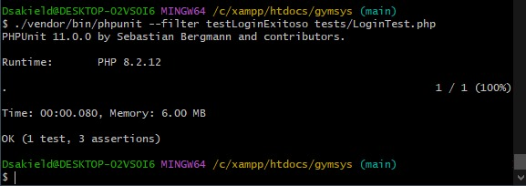

Anexo 1.b

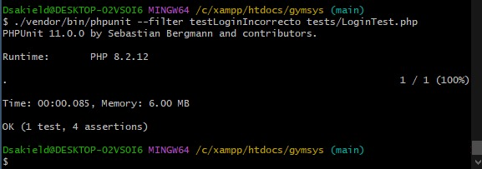

Anexo 1.c

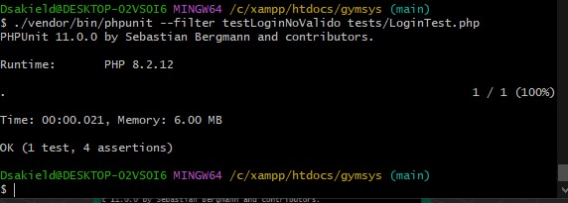

Anexo 3.a

Anexo 3.b

Anexo 3.c

Anexo 3.d

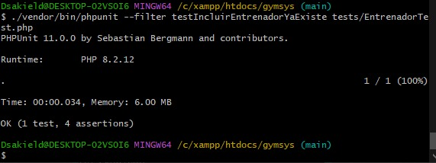

Anexo 3.e

Anexo 3.d

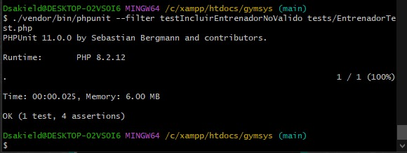

Anexo 4.a

Anexo 4.b

Anexo 4.c

Anexo 4.d

Anexo 4.e

Anexo 4.f

Anexo 5.a

Anexo 5.b

Anexo 5.c

Anexo 6.a

Anexo 6.b

Anexo 6.c

Anexo 7.a

Anexo 7.b

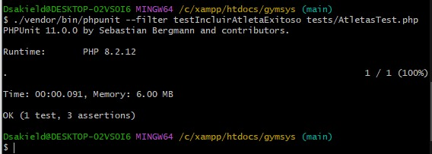

Anexo 7.c

Anexo 7.d

Anexo 7.e

Anexo 7-f

Anexo 7.g

Anexo 8.a

Anexo 8.b

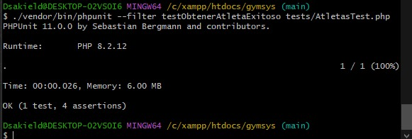

Anexo 8.c

Anexo 8.d

Anexo 8.e

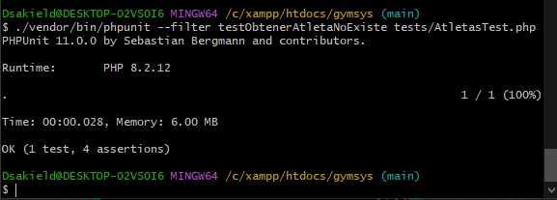

Anexo 8.f

Anexo 8.g

Anexo 8.h

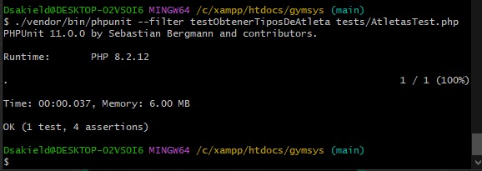

Anexo 8.i

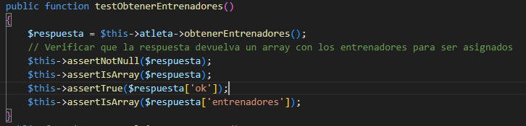

Anexo 8.j

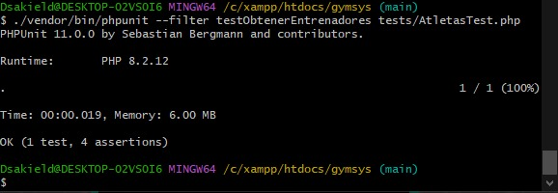

Anexo 9.a

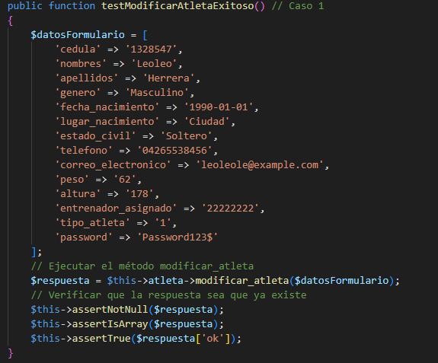

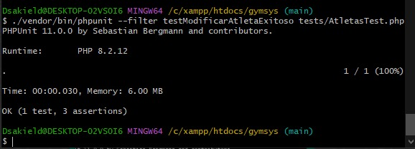

Anexo 9.b

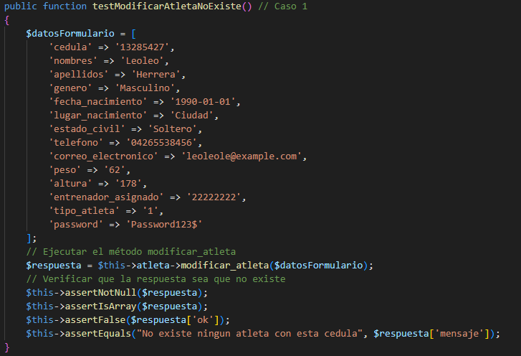

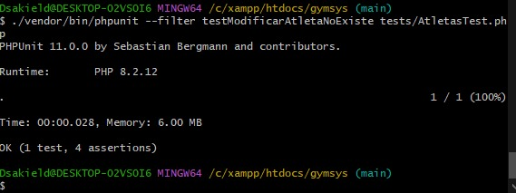

Anexo 9.c

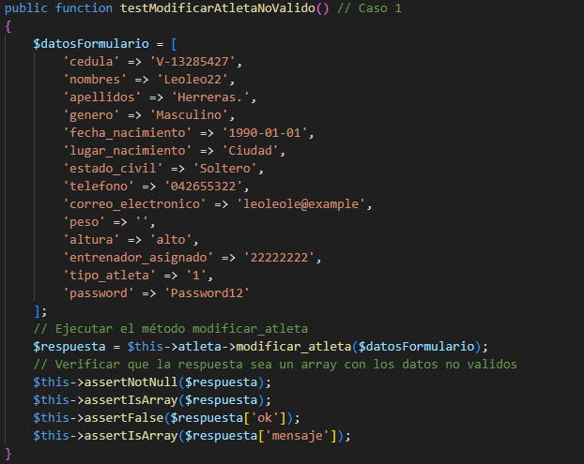

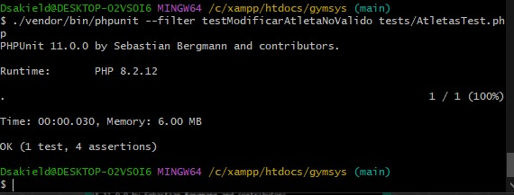

Anexo 10.a

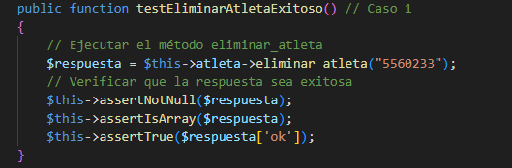

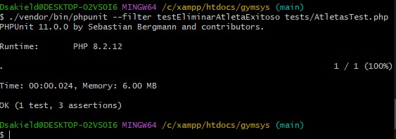

Anexo 10.b

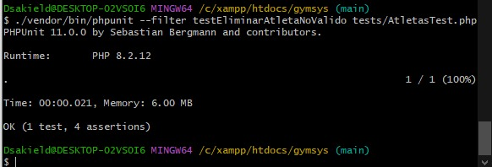

Anexo 10.c

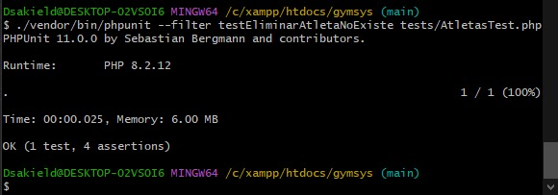

Anexo 11.a

Anexo 11.b

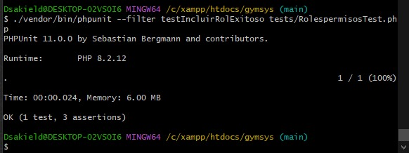

Anexo 11.c

Anexo 11.d

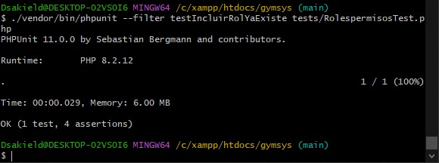

Anexo 11.e

Anexo 11.f

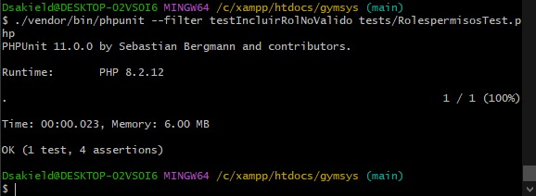

Anexo 12.a

Anexo 12.b

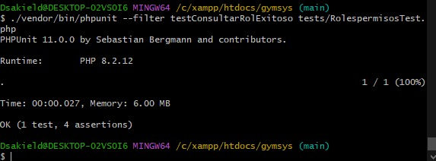

Anexo 12.c

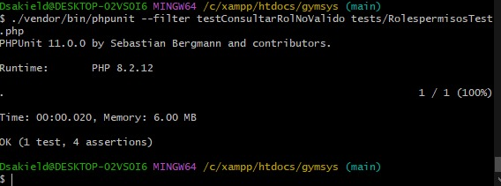

Anexo 12.d

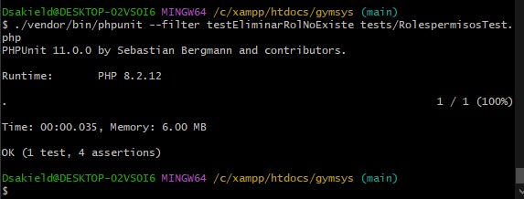

Anexo 13.a

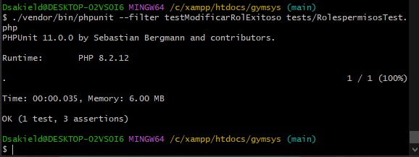

Anexo 13.b

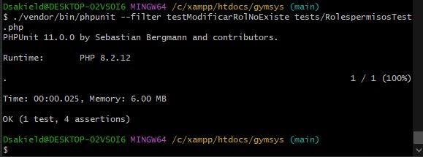

Anexo 13.c

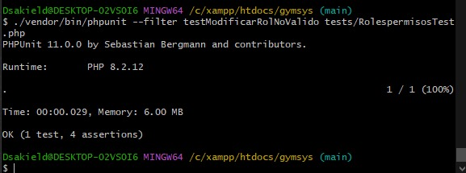

Anexo 14.a

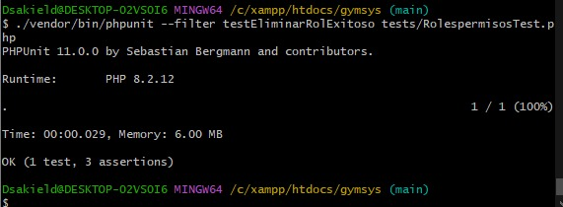

Anexo 14.b



Anexo 14.c

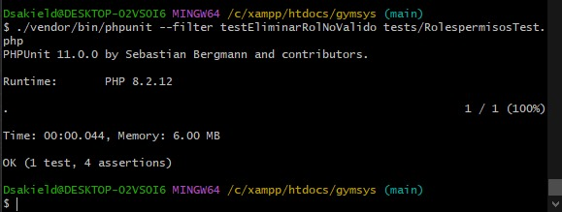

Anexo 15.a

Anexo 15.b

Anexo 15.c

Anexo 15.d

Anexo 15.e

Anexo15.f

Anexo 16.a

Anexo 16.b

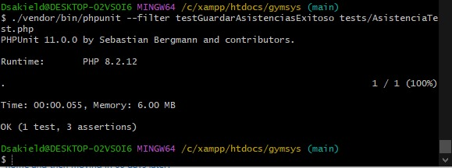

Anexo 16.c

Anexo 16.d

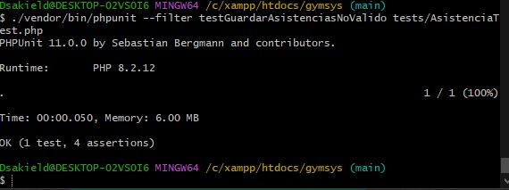

Anexo 17.a

Anexo 17.b

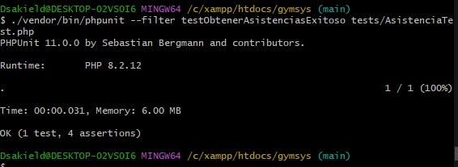

Anexo 17.c

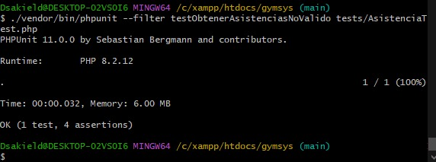

Anexo 17.d

Anexo17.e

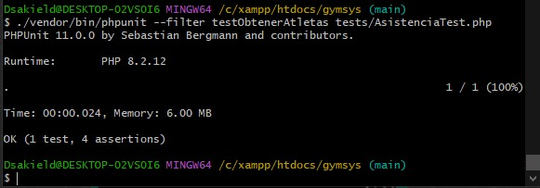

Anexo 18.a

Anexo 18.b

Anexo 18.c

Anexo 18.d

Anexo 19.a

Anexo 19.b

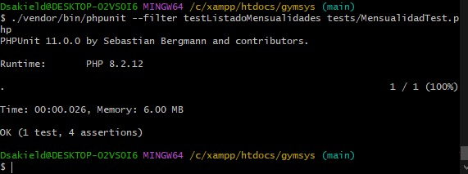

Anexo 19.c

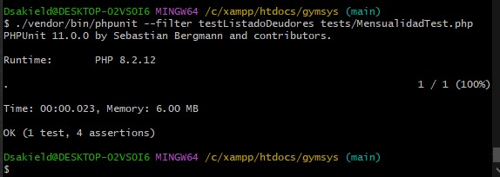

Anexo 19.d

Anexo 19.e

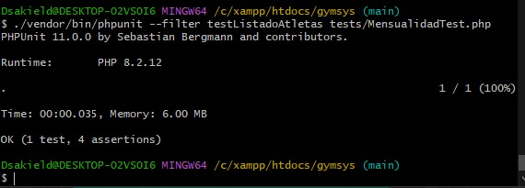

Anexo 21.a

Anexo 21.b

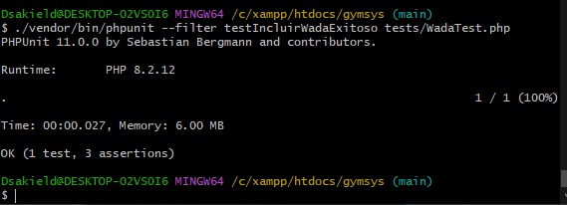

Anexo 20.c

Anexo 20.d

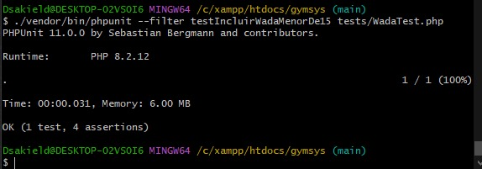

Anexo 21.e

Anexo 21.f

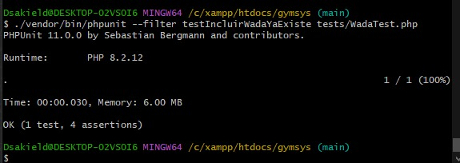

Anexo 20.g

Anexo 20.h

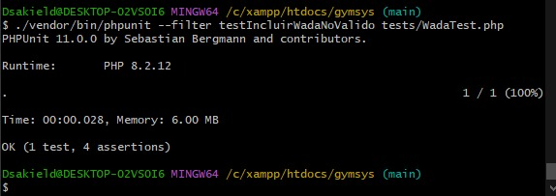

Anexo 21.a

Anexo 21.b

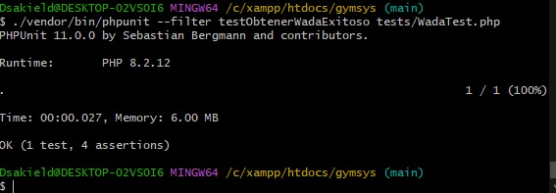

Anexo 21.c

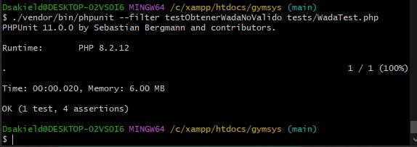

Anexo 21.d

Anexo 21.e

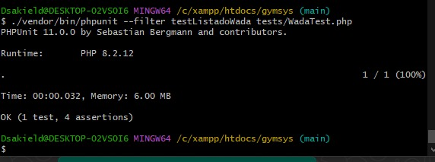

Anexo 21.f

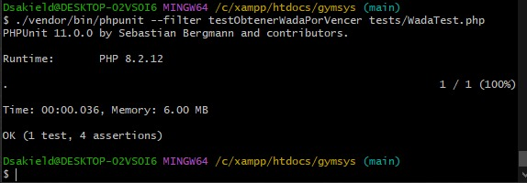

Anexo 22.a

Anexo 22.b

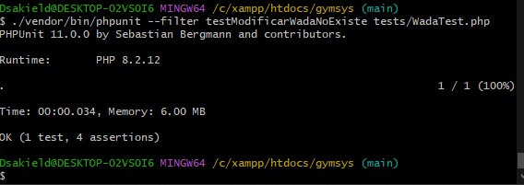

Anexo 22.c

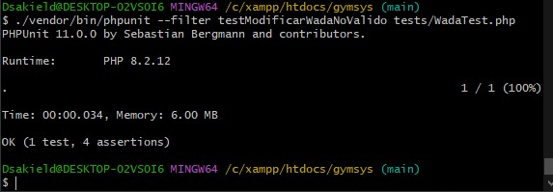

Anexo 23.a

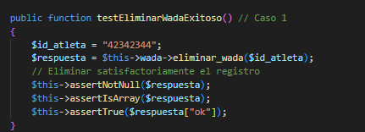

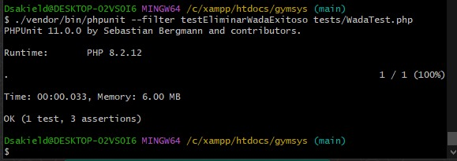

Anexo 23.b

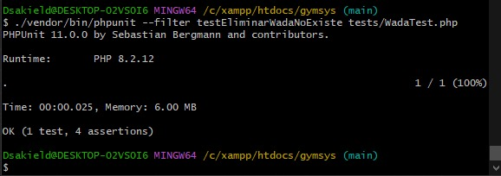

Anexo 23.c

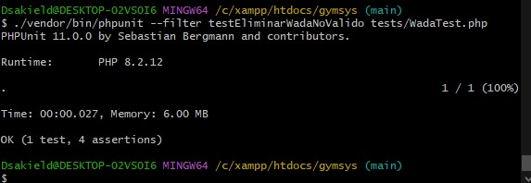

Anexo 24.a

Anexo 24.b

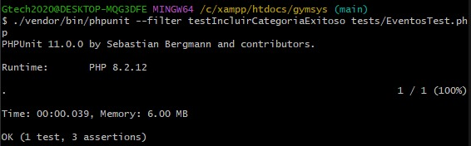

Anexo 24.c

Anexo 24.d

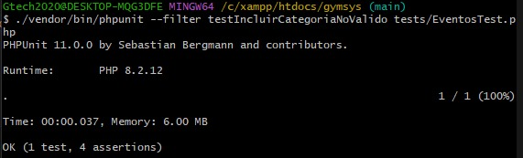

Anexo 24.e

Anexo 24.f

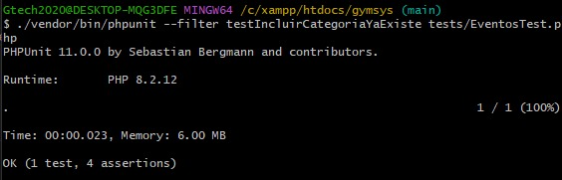

Anexo 25.a

Anexo 25.b

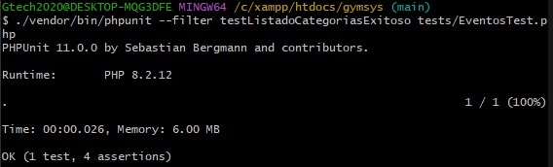

Anexo 26.a

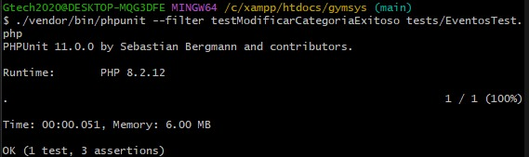

Anexo 26.b

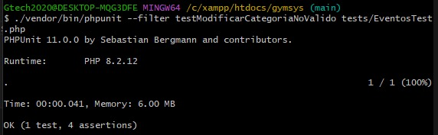

Anexo 26.c

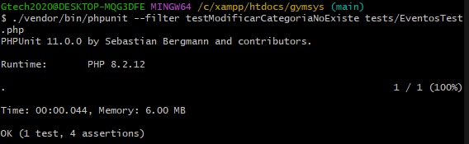

Anexo 26.d

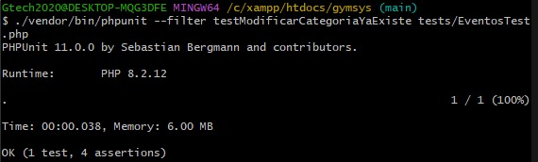

Anexo 27.a

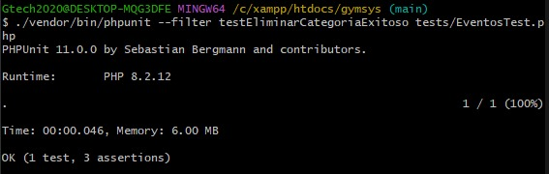

Anexo 27.b

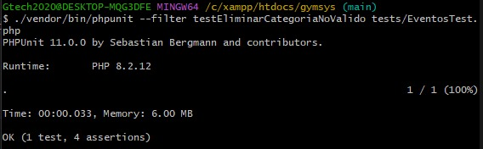

Anexo 27.c

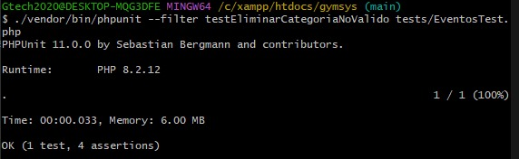

Anexo 28.a

Anexo 28.b

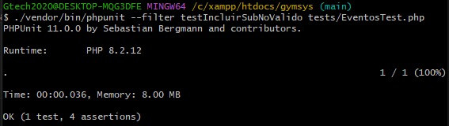

Anexo 28.c

Anexo 28.d

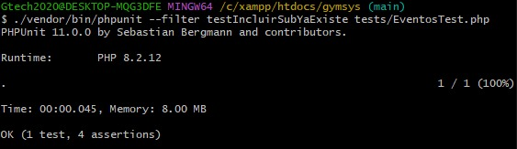

Anexo 28.e

Anexo 28.f

Anexo 29.a

Anexo 29.b

Anexo 29.c

Anexo 29.d

Anexo 29.e

Anexo 29.f

Anexo 29.g

Anexo 29.f

Anexo 29.g

Anexo 29.h

Anexo 30.a

Anexo 30.b

Anexo 30.c

Anexo 31.a

Anexo 31.b

Anexo 31.c

Anexo 32.a

Anexo 32.b

Anexo 32.c

Anexo 32.d

Anexo 32.e

Anexo 32.f

Anexo 33.a

Anexo 33.b

Anexo 33.c

Anexo 33.d

Anexo 33.e

Anexo 33.f

Anexo 34.a

Anexo 34.b

Anexo 34.c

Anexo 35.a

Anexo 35.b

Anexo 35.c

Anexo 36.a

Anexo 36.b

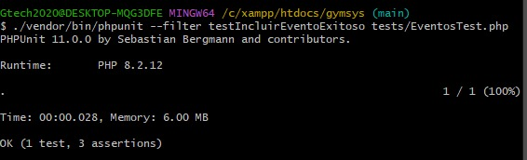

Anexo 36.c

Anexo 36.d

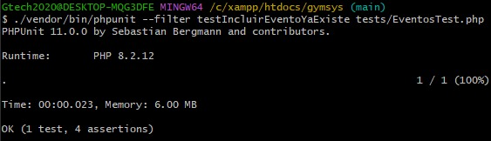

Anexo 36.e

Anexo 36.f

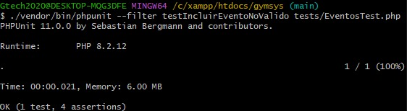

Anexo 37.a

Anexo 37.b

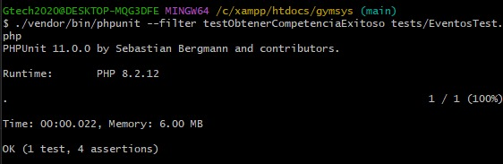

Anexo 37.c

Anexo 37.d

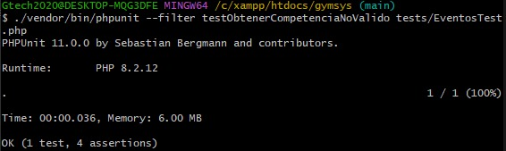

Anexo 37.e

Anexo 37.f

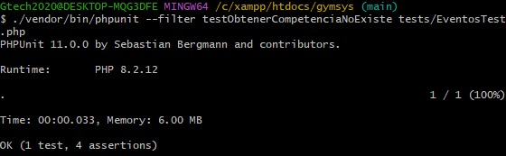

Anexo 37.g

Anexo 37.h



Anexo 38.a

Anexo 38.b



Anexo 38.c

Anexo 38.d



Anexo 38.e

Anexo 38f



Anexo 39.a

Anexo 39.b

Anexo 39.c

Anexo 40.a

Anexo 40.b

Anexo 41.a

Anexo 41.b

Anexo 41.c

Anexo 41.d

Anexo 41.e

Anexo 41.f

Anexo 42.a

Anexo 43.a

Anexo 43.b

Anexo 43.c

Anexo 43.d

Anexo 44.a

Anexo 45.a

Anexo 46.a

Anexo 54.a

Anexo 54.b

Anexo 54.c

**PRUEBAS DE USABILIDAD**

Prueba al Modulo de Inicio de Sesión

